МИНИСТЕРСТВО НАУКИ И ВЫСШЕГО ОБРАЗОВАНИЯ РОССИЙСКОЙ ФЕДЕРАЦИИ
федеральное государственное бюджетное образовательное учреждение высшего образования
«Тольяттинский государственный университет»

Институт цифровых технологий
(наименование института полностью)
09.03.03 Прикладная информатика
(код и наименование направления подготовки / специальности)
Разработка программного обеспечения
(направленность (профиль) / специализация)

ВЫПУСКНАЯ КВАЛИФИКАЦИОННАЯ РАБОТА (БАКАЛАВРСКАЯ РАБОТА)

на тему: Разработка веб-сервиса для сбора и анализа бизнес-информации

Обучающийся | М. С. Кутузов  ^{(Инициалы Фамилия)} | ^{(личная подпись)}
Руководитель | Н.Н. Казаченок  (ученая степень (при наличии), ученое звание (при наличии), Инициалы Фамилия)

Тольятти 2026

Аннотация

Тема выпускной квалификационной работы: «Разработка веб-сервиса для сбора и анализа бизнес-информации».
Объектом исследования является процесс сбора и анализа бизнес-информации в организации.
Предметом исследования выступают методы и средства автоматизации обработки данных с использованием современных веб-технологий.
Цель работы заключается в разработке веб-сервиса, обеспечивающего автоматизацию процессов сбора, обработки и визуализации бизнес-информации, а также повышение эффективности работы сотрудников и качества аналитических данных.
В процессе выполнения работы была изучена предметная область и проведён анализ существующих бизнес-процессов предприятия. По результатам анализа установлено, что значительная часть операций, связанных с обработкой информации, выполняется вручную, что увеличивает время подготовки данных и повышает вероятность возникновения ошибок. Кроме того, выявлены проблемы, связанные с отсутствием единого формата хранения информации и разрозненностью используемых программных средств. В рамках теоретической части были рассмотрены современные технологии анализа данных, включая BI-системы, ETL-инструменты, облачные решения и методы централизованного хранения информации. Также были изучены подходы к объединению данных из различных источников и обеспечению их достоверности.
В практической части спроектировано и разработано веб-приложение, состоящее из серверной и клиентской частей. В системе реализованы основные функциональные возможности, необходимые для работы пользователей: авторизация, хранение данных, обработка информации и отображение аналитических показателей.

Содержание

Введение 4
1 Постановка задачи на разработку веб-сервиса для сбора и анализа бизнес-информации 7
1.1 Анализ и описание предметной области 7
1.2 Обзор существующих решений в области сбора и анализа бизнес-информации 16
1.3 Описание функциональных требований к веб-сервису для сбора и анализа бизнес-информации 24
1.4 Постановка задачи на разработку веб-сервиса для сбора и анализа бизнес-информации 27
2 Проектирование веб-сервиса для сбора и анализа бизнес-информации 30
2.1 Логическое моделирование программного обеспечения 30
2.2 Выбор технологий и инструментов для разработки 36
2.2 Разработка базы данных 38
2.3 Реализация функциональных требований 42
3. Оценка эффективности разработанного веб-сервиса для сбора и анализа бизнес-информации 47
3.1 Тестирование и отладка веб-сервиса для сбора и анализа бизнес-информации 47
3.2 Разработка инструкций для пользователей 58
3.3 Оценка эффективности внедрения 60
Заключение 73
Список используемых источников 75

Введение

В современных условиях информация рассматривается как один из основных ресурсов предприятия. От того, насколько быстро и точно организация может обрабатывать данные, во многом зависит качество управленческих решений и устойчивость её развития. Компании, которые используют аналитические инструменты и получают достоверные сведения в короткие сроки, имеют больше возможностей для своевременного реагирования на изменения внешней и внутренней среды.
При этом на практике во многих организациях работа с данными всё ещё выполняется недостаточно эффективно. Информация поступает из разных источников, обрабатывается вручную, хранится в отдельных файлах и не всегда имеет единую структуру. Такой подход приводит к увеличению трудозатрат, повышает вероятность ошибок и затрудняет получение целостной картины о деятельности предприятия. Подобные проблемы характерны и для ООО «ЭлРОС», где значительная часть бизнес-информации обрабатывается с использованием таблиц и разрозненных программных средств.
В связи с этим тема выпускной квалификационной работы является актуальной, поскольку направлена на повышение эффективности анализа данных за счёт применения современных информационных технологий. Разработка веб-сервиса позволит объединить данные в единой системе, сократить объём ручной обработки, повысить удобство работы пользователей и обеспечить наглядное представление аналитических показателей.
Целью данной работы является разработка веб-сервиса для сбора и анализа бизнес-информации, обеспечивающего автоматизацию процессов обработки данных и повышение качества аналитики.
Объектом исследования является процесс сбора и анализа бизнес-информации в организации.
Предметом исследования выступают методы и средства автоматизации обработки данных с использованием веб-технологий.
Для достижения поставленной цели были определены следующие задачи:
- провести анализ предметной области и существующих бизнес-процессов;
- выявить недостатки текущей модели обработки данных;
- изучить современные подходы и технологии анализа бизнес-информации;
- сформировать функциональные и технические требования к системе;
- разработать архитектуру веб-сервиса и реализовать его основные компоненты;
- провести оценку эффективности внедрения разработанного решения.
Практическая значимость работы заключается в создании программного продукта, который может быть использован для оптимизации деятельности компании, снижения трудозатрат сотрудников и повышения качества управленческих решений.
Выпускная квалификационная работа состоит из введения, трёх глав, заключения, списка используемых источников и приложений.
В первой главе проводится анализ предметной области, рассматриваются особенности сбора и анализа бизнес-информации, существующие решения и формируются требования к веб-сервису.
Во второй главе выполняется проектирование системы: моделирование с использованием UML, выбор технологий, разработка структуры базы данных и архитектуры.
В третьей главе описывается реализация, тестирование и разработка пользовательских инструкций, а также оценивается эффективность внедрения и анализируются результаты.
Выпускная квалификационная работа представлена на 74 страницах, включает 16 рисунков, 20 таблиц и список использованных источников из 15 наименований.
Страницу заполнить до 12 строк, см. метод.указания или сократите текст

1 Постановка задачи на разработку веб-сервиса для сбора и анализа бизнес-информации

1.1 Анализ и описание предметной области

ООО «ЭлРОС» – современное предприятие, специализирующееся на разработке и внедрении информационных систем, а также на оказании услуг в сфере цифровизации бизнес-процессов. Компания располагается по адресу: г. Владимир, ул. Сакко и Ванцетти, д. 50, и занимает устойчивые позиции на региональном рынке ИТ-услуг. Предприятие работает с организациями различного профиля – от торговых и сервисных компаний до производственных структур, которым требуется автоматизация процессов управления, сбор и анализ данных, внедрение веб-сервисов и специализированного программного обеспечения.
Основной деятельностью ООО «ЭлРОС» является создание решений для структурирования, хранения и аналитической обработки бизнес-информации. Компания разрабатывает программные продукты, которые позволяют предприятиям объединять данные из разных источников, автоматизировать обработку показателей, формировать отчётность, проводить аналитику и поддерживать процесс принятия управленческих решений.
К ключевым направлениям деятельности ООО «ЭлРОС» относятся:
- разработка веб-сервисов и корпоративных порталов;
- внедрение систем анализа данных и визуализации показателей;
- проектирование и сопровождение баз данных;
- адаптация программных решений под конкретные бизнес-процессы;
- консалтинг по цифровой трансформации предприятий;
- техническая поддержка и обслуживание программных комплексов.
Компания активно использует современные подходы к цифровизации, уделяет внимание вопросам информационной безопасности и стремится внедрять технологии, повышающие эффективность работы клиентов. Значительная часть решений ООО «ЭлРОС» направлена на автоматизацию внутренних процессов организаций, позволяя заказчикам минимизировать ручной труд, повысить точность данных и сократить время на получение аналитической информации.
Основные цели ООО «ЭлРОС»:
- повышение эффективности управления за счёт внедрения современных информационных технологий и автоматизации рабочих процессов;
- разработка удобных и надёжных средств для сбора, обработки и анализа бизнес-информации;
- предоставление заказчикам полного комплекса услуг, включающего анализ требований, внедрение программных решений и их дальнейшее сопровождение;
- расширение перечня цифровых сервисов с применением современных технологических решений;
- обеспечение необходимого уровня защиты данных и информационной безопасности разрабатываемых систем;
- развитие профессиональных навыков сотрудников и повышение уровня квалификации специалистов компании;
- укрепление позиций предприятия на рынке за счёт качества предоставляемых услуг и внедрения современных технологий.
ООО «ЭлРОС» стремится предоставлять клиентам не только программный продукт, но и комплексный подход к цифровизации процессов. Компания учитывает особенности каждой организации, формирует индивидуальные решения и обеспечивает их адаптацию под фактические бизнес-процессы. Такой подход делает предприятие востребованным среди заказчиков, которым необходимо гибкое и современное программное обеспечение.
Организационная структура предприятия представляет собой сочетание линейного и функционального управления. Это позволяет обеспечить чёткое распределение обязанностей, прозрачность процессов и оперативное взаимодействие между подразделениями. На рисунке 1 приведена общая схема структуры управления предприятием.

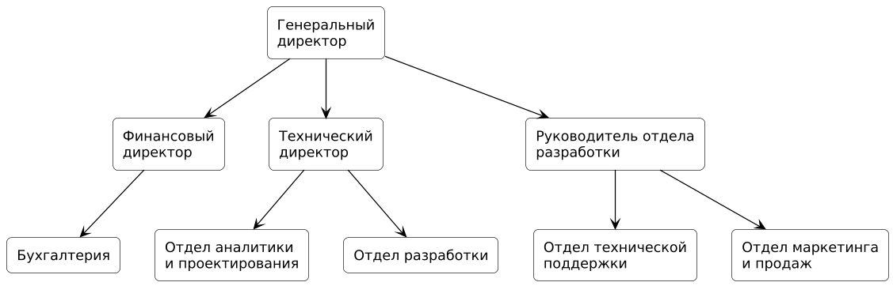
Рисунок 1 – Организационная структура ООО «ЭлРОС»

Основные элементы структуры:
- генеральный директор является высшим руководителем предприятия, отвечает за стратегическое развитие компании, принятие ключевых управленческих решений и контроль деятельности всех подразделений;
- финансовый директор руководит работой бухгалтерии, осуществляет финансовое планирование, бюджетирование и контроль использования финансовых ресурсов компании;
- технический директор координирует разработку программных продуктов, выполнение проектных задач и обеспечивает соответствие технических решений установленным требованиям и стандартам;
- руководитель отдела разработки организует работу программистов, распределяет задачи внутри команды и контролирует сроки и качество реализации проектов [20];
- отдел разработки выполняет функции создания программного обеспечения, настройки интеграций, тестирования и подготовки программных релизов;
- отдел аналитики и проектирования занимается сбором требований заказчика, моделированием бизнес-процессов и подготовкой технической документации будущей системы;
- отдел технической поддержки обеспечивает сопровождение клиентов, контроль работоспособности систем и устранение возникающих технических сбоев;
- отдел маркетинга и продаж осуществляет продвижение услуг компании, взаимодействие с клиентами и разработку коммерческих предложений;
- бухгалтерия ведёт финансовый учёт, контролирует движение денежных средств и обеспечивает соблюдение требований законодательства.
Распределение ответственности и взаимодействие:
- генеральный директор отвечает за развитие компании, утверждение проектов и стратегические решения;
- технический директор контролирует разработку, внедрение и сопровождение программных решений;
- финансовый директор регулирует вопросы финансирования проектов, расчёты с клиентами и партнёрами;
- отдел аналитики обеспечивает качественное описание требований, формирует технические задания и готовит схемы процессов;
- отдел разработки реализует программный продукт на основе требований и согласованной архитектуры;
- поддержка отвечает за эксплуатацию и обслуживание внедрённых систем;
- маркетинг и продажи взаимодействуют с заказчиками, формируют предложения и заключают договоры.
Взаимодействие подразделений происходит по принципу сквозных бизнес-процессов: аналитики собирают требования → разработка создаёт продукт → поддержка обеспечивает его эксплуатацию. Такой подход позволяет организовать эффективную и прозрачную работу, в которой каждый отдел выполняет свою часть задач.
В современных условиях цифровизации экономики процессы сбора и анализа бизнес-информации приобретают системообразующее значение для деятельности организаций. Данные становятся одним из ключевых активов предприятия, а эффективность их использования напрямую влияет на качество управленческих решений, скорость реакции на изменения внешней среды и конкурентоспособность бизнеса в целом.
Эволюция подходов к работе с бизнес-информацией обусловлена развитием информационных технологий и ростом объёмов обрабатываемых данных. Если ранее основное внимание уделялось фиксации и хранению информации, то в настоящее время акцент смещается в сторону её интеграции, обработки, анализа и интерпретации.
На начальном этапе развития информационных систем широко применялся файловый (документ-ориентированный) подход, при котором данные хранятся в отдельных файлах и обрабатываются вручную. Несмотря на простоту реализации, данный подход имеет ряд существенных недостатков, включая отсутствие стандартизации, низкую скорость обработки данных и высокую вероятность ошибок. Он не обеспечивает возможности масштабирования и повторного использования аналитических решений.
Развитие информационных технологий привело к широкому использованию корпоративных систем управления, таких как ERP и CRM. Их применение позволило предприятиям централизованно хранить информацию о деятельности организации и автоматизировать выполнение ряда операций. Вместе с тем возможности подобных систем часто ограничиваются формированием типовых отчётов, которых недостаточно для проведения детального анализа и поддержки принятия управленческих решений. По этой причине предприятия дополнительно внедряют специализированные аналитические инструменты.
Одним из наиболее распространённых направлений развития аналитики является концепция Business Intelligence (BI). Данный подход основан на объединении информации в единое хранилище данных и использовании программных средств для её анализа и визуального представления. BI-системы позволяют пользователям работать с данными в удобной форме, строить аналитические отчёты и проводить многомерный анализ показателей деятельности предприятия [7].
Важной частью BI-систем являются ETL-процессы, предназначенные для извлечения данных из различных источников, их преобразования и последующей загрузки в единое хранилище. Использование ETL-инструментов позволяет сократить объём ручной обработки информации, повысить её точность и привести данные к единому формату. Во многих современных решениях подобные процессы выполняются автоматически, что снижает нагрузку на сотрудников и ускоряет подготовку аналитической информации.
В последние годы всё большее распространение получили облачные технологии. При использовании облачного подхода данные и программные средства размещаются на удалённых серверах, что обеспечивает возможность работы с системой независимо от местоположения пользователя. Кроме того, такой подход позволяет упростить масштабирование инфраструктуры и уменьшить затраты на обслуживание оборудования.
Отдельное направление связано с применением методов продвинутой аналитики, включая технологии машинного обучения, прогнозирования и обработки больших объёмов данных. Использование подобных методов позволяет находить скрытые взаимосвязи между показателями, строить прогнозы и принимать решения на основе анализа накопленной информации.
Не менее значимым является подход Data Governance, ориентированный на управление данными и обеспечение их качества. В рамках данного подхода разрабатываются правила и регламенты работы с информацией, определяются требования к её хранению и обработке, а также распределяется ответственность между сотрудниками за корректность и актуальность данных [27].
Для более наглядного сравнения рассмотренных подходов их основные характеристики представлены в таблице 1.

Таблица 1 – Сравнительная характеристика подходов к сбору и анализу бизнес-информации
Оформление таблиц, оформить ВСЕ таблицы
Подход | Характеристика | Преимущества | Недостатки
Файловый | Работа с отдельными файлами (Excel, CSV) | Простота, доступность | Ошибки, ручной труд, отсутствие масштабируемости
ERP/CRM | Централизованный учёт данных | Структурированность, автоматизация учёта | Ограниченная аналитика
BI | Хранилище данных и аналитика | Визуализация, скорость анализа | Требует внедрения и настройки
ETL | Автоматизация обработки данных | Повышение качества данных | Сложность реализации
Облачный | Работа через интернет-платформы | Масштабируемость, доступность | Зависимость от интернета
Advanced Analytics | Прогнозирование и ML | Глубокий анализ, прогнозы | Требует высокой квалификации
Data Governance | Управление качеством данных | Надёжность и согласованность | Необходимость регламентов

Современные подходы к сбору и анализу бизнес-информации представляют собой эволюцию от простых ручных методов к сложным автоматизированным системам. Выбор конкретного подхода зависит от целей организации, её ресурсов и уровня цифровой зрелости. Внедрение комплексных решений позволяет существенно повысить эффективность управления и обеспечить устойчивое развитие предприятия.
Уровни зрелости систем анализа бизнес-информации представлены в таблице 2.

Таблица 2 – Уровни зрелости систем анализа бизнес-информации

Уровень | Описание | Характерные особенности
Начальный | Ручная обработка данных | Excel, отсутствие стандартов
Базовый | Использование ERP/CRM | Частичная автоматизация
Средний | BI-системы | Централизованное хранилище
Продвинутый | Облачные и ML-решения | Автоматизация и прогнозирование

Внедрение современных средств сбора, хранения и анализа бизнес-информации связано не только с расширением функциональных возможностей предприятия, но и с рядом проблем, которые необходимо учитывать при разработке и эксплуатации информационных систем. Игнорирование подобных факторов может привести к снижению эффективности внедряемых решений и увеличению затрат на их сопровождение.
Одной из наиболее распространённых проблем является недостаточное качество исходных данных. Наличие ошибок при вводе информации, дублирующихся записей, пропусков и различий в форматах хранения данных негативно влияет на результаты последующего анализа. При этом даже использование современных аналитических платформ не позволяет полностью устранить последствия некорректно подготовленной информации.
Отдельного внимания требует задача интеграции различных информационных систем. На предприятиях данные часто хранятся в нескольких независимых источниках, что усложняет их объединение и синхронизацию. В процессе интеграции могут возникать ошибки передачи данных, несоответствие форматов и проблемы совместимости используемого программного обеспечения.
Существенным фактором остаются риски, связанные с обеспечением информационной безопасности. Централизованное хранение данных и активное использование сетевых технологий повышают вероятность несанкционированного доступа, утечки информации и внешних кибератак. Наиболее остро данные вопросы проявляются при использовании облачных сервисов и удалённого доступа к системе.
К числу ограничений также относятся финансовые затраты, возникающие при внедрении информационных решений. Разработка и сопровождение системы требуют приобретения программного обеспечения, настройки серверной инфраструктуры, а также обучения сотрудников работе с новыми инструментами.
Для более удобного представления основные риски и ограничения сведены в таблицу 3.

Таблица 3 – Основные риски применения технологий анализа бизнес-информации

Риск | Описание | Возможные последствия
Низкое качество данных | Ошибки, пропуски, дубли | Искажение результатов анализа
Интеграционные проблемы | Несовместимость систем | Потеря или искажение данных
Информационная безопасность | Утечки, атаки | Финансовые и репутационные потери
Высокая стоимость | Затраты на внедрение | Ограничение доступности технологий
Сопротивление персонала | Нежелание изменений | Снижение эффективности внедрения
Ошибки интерпретации | Неверный анализ | Ошибочные решения
Перегрузка информацией | Избыточные отчёты | Снижение эффективности анализа
Можно выделить ограничения, связанные с эксплуатацией систем (таблица 4).

Таблица 4 – Ограничения применения технологий

Ограничение | Характеристика
Технические | Зависимость от инфраструктуры и интернета
Организационные | Необходимость обучения персонала
Экономические | Высокая стоимость внедрения
Методологические | Отсутствие стандартов работы с данными

Для минимизации указанных рисков необходимо применять комплексный подход, включающий внедрение стандартов управления данными, обеспечение информационной безопасности, обучение персонала и выбор гибких технологических решений.
Несмотря на значительные преимущества современных технологий, их использование требует тщательного анализа возможных рисков и ограничений. Только при условии их своевременного выявления и минимизации возможно достижение максимальной эффективности от внедрения систем сбора и анализа бизнес-информации.

1.2 Обзор существующих решений в области сбора и анализа бизнес-информации

Работа с данными давно перестала быть вспомогательной функцией и постепенно превратилась в самостоятельный бизнес-процесс, который влияет практически на каждое управленческое решение. Сегодня предприятия любого размера – от небольших торговых компаний до крупных производственных холдингов – сталкиваются с тем, что данных становится всё больше, источники их разнообразнее [10], а требования к качеству анализа – жёстче. Именно поэтому во многих организациях возникла потребность не просто собирать данные и время от времени строить отчёты, а строить полноценную систему управления бизнес-информацией [13].
ООО «ЭлРОС», которое предоставляет услуги в сфере разработки ИТ-решений и аналитики, также работает в этой реальности. Заказы клиентов часто связаны с разрозненными наборами данных: выгрузками из CRM, Excel-таблицами, бухгалтерскими отчётами, файлами, полученными из маркетинговых платформ. Сотрудники компании обрабатывают информацию вручную, формируют отчёты, согласуют структуру показателей, уточняют недостающие данные. Всё это занимает много времени и создаёт классические проблемы: несогласованность данных, зависимость от человеческого фактора, задержки в сроках и сложности с масштабированием.
Чтобы оценить, как можно изменить организацию этого процесса, имеет смысл обратиться к лучшим практикам ведущих компаний и изучить существующие технологические решения. Ниже представлен подробный анализ, составленный на основе обобщённого опыта рынка, наблюдений и практики внедрения систем аналитики.
Сегодня почти не осталось компаний, которые бы полностью опирались на ручные отчёты. Даже малые предприятия постепенно переходят к централизованным хранилищам и BI-панелям, потому что современная экономическая среда требует скорости и точности. Если раньше руководители довольствовались отчётами «по запросу», то сейчас гораздо важнее получать информацию постоянно, а не раз в неделю или месяц.
Ниже приведены практики, которые сформировались на стыке ИТ-индустрии и потребностей бизнеса.
Централизованный источник данных (Single Source of Truth).
В организациях, где данные собираются хаотично, отсутствует единая точка, откуда можно взять «правильные» показатели. Один сотрудник посчитал сумму продаж с округлением, другой – без него. Один выгрузил данные за месяц, другой – за 28 дней. Разница вроде бы незначительная, но итоговые цифры расходятся, а на основе неверных цифр легко принять неправильное решение.
Лучшие компании решают эту проблему через создание централизованного хранилища. Оно может быть реализовано в виде SQL-базы, облачной платформы, набора витрин данных. Главное, что в этом хранилище лежит только то, что прошло проверку, вычищено от дублей, приведено к единому виду [21,24].
В ООО «ЭлРОС» такой практики пока нет. Каждый отдельный проект живёт в собственной папке, и результаты анализа зависят от того, кто именно обрабатывает данные. Именно поэтому переход к единому хранилищу является ключевым элементом будущей оптимизации.
Автоматизация загрузки, очистки и нормализации (ETL/ELT).
Одна из самых трудоёмких частей работы аналитика – приведение данных в порядок. Часто набор файлов выглядит так:
- Excel-таблица с продажами;
- выгрузки из разных систем;
- отдельная таблица с названиями товаров;
- справочник клиентов;
- файлы, созданные вручную.
Все они могут иметь разный формат, структуру, кодировку, наименования столбцов. Разработчик или аналитик тратит на подготовку материалов дни, а иногда и недели. При этом каждая новая выгрузка может «сломать» построенную модель.
Лучшие практики говорят о том, что эти операции нужно автоматизировать:
- проверять структуру файлов до загрузки;
- автоматически приводить даты и числовые форматы;
- нормализовывать справочники;
- устранять дубли;
- фиксировать ошибки и уведомлять пользователя.
ETL-процессы являются основой любой современной аналитической системы [8].
Для ООО «ЭлРОС» внедрение автоматизированной загрузки является критичным: ручной труд аналитика – его главный «узкое место».
Стандартизация KPI и справочников.
Во многих компаниях существует проблема: каждый отдел считает показатели «по-своему». Это приводит к постоянным спорам и несоответствиям.
Чтобы исключить такую ситуацию, организации создают:
- единый набор справочников (товары, регионы, клиенты);
- единые формулы показателей (выручка, прибыль, маржа, ROI);
- регламенты обновления данных.
Это стандартная практика – без неё невозможно построить корректную аналитику.
Аналитика для пользователей (self-service BI).
Руководство и менеджеры редко хотят ждать, пока аналитик соберёт отчёт. Им нужно:
- открыть панель;
- выбрать период;
- сравнить филиалы;
- посмотреть динамику.
Self-service BI позволяет это сделать. Аналитики при этом сосредотачиваются на методологии анализа, а не рутинном построении отчётов.
Для ООО «ЭлРОС» это означает снижение нагрузки на сотрудников и повышение скорости обслуживания клиентов.
Визуализация и интерактивность.
Современная аналитика строится вокруг удобства:
- графики;
- диаграммы;
- тепловые карты;
- сводные таблицы;
- фильтры и разрезы.
Такой формат позволяет быстрее понять суть показателей.
Уведомления и контроль отклонений.
В крупных компаниях BI-системы оповещают о проблемах автоматически:
- падение продаж;
- рост затрат;
- отклонение KPI;
- аномалии.
Это позволяет реагировать на изменения вовремя, а не по факту.
Высокий уровень безопасности.
Централизованное хранилище – это и риск. Лучшие практики включают:
- разграничение прав;
- шифрование данных;
- журналирование действий;
- двухфакторную авторизацию.
Ниже представлено подробное сравнение существующих систем, используемых для визуализации данных, анализа и автоматизации загрузки. Это позволяет определить, какие именно подходы подходят ООО «ЭлРОС» (таблица 5- 7).
Популярные BI-системы, такие как Power BI, применяются для автоматизации визуальной аналитики [4].
Дополнительно следует отметить, что современные аналитические системы всё чаще ориентируются на интеграцию с облачными сервисами и внешними источниками данных. Это позволяет организациям получать информацию в режиме реального времени и обеспечивать более высокую оперативность принятия решений. Важным направлением также является использование мобильных интерфейсов, предоставляющих доступ к аналитическим данным с различных устройств. Современные платформы постепенно внедряют элементы искусственного интеллекта, позволяющие автоматически выявлять аномалии, прогнозировать показатели и формировать рекомендации для пользователей.

Таблица 5 – Сравнение популярных BI-систем

Система | Описание | Сильные стороны | Ограничения | Для чего подходит
Power BI | Аналитическая платформа Microsoft | Много визуализаций, удобство для начинающих | Ограничение по объёму данных, лицензирование | Быстрое создание отчётов
Tableau | Мощная визуализация данных | Отличная графика, высокая скорость работы | Цена, сложность | Глубокая аналитика
Looker Studio | Бесплатная облачная BI | Простота, связь с Google | Мало функций | Маркетинговая аналитика
Qlik Sense | Ассоциативный анализ | Быстрая обработка больших данных | Дорог, сложен | Большие компании
Metabase | Open-source BI | Гибкость, нет лицензий | Требует настройку | Малый и средний бизнес

Результаты анализа позволяют сделать несколько важных выводов:
- готовые BI-решения обеспечивают визуализацию отчётов, однако не решают проблему приведения файлов к единому формату;
- готовые ETL-инструменты являются слишком сложными для клиентов ООО «ЭлРОС» и требуют более простого интерфейса;
- использование комбинации BI-систем, ETL-инструментов и файловой передачи не устраняет проблему разрозненности данных;
- потребности ООО «ЭлРОС» характеризуются наличием большого количества клиентов, различными структурами данных и необходимостью организации многопользовательского доступа.

Таблица 6 – Сравнение ETL-решений

Инструмент | Вид | Сильные стороны | Слабые стороны | Масштаб
Pentaho | Open-source ETL | Гибкость | Требует специалистов | Средний
Talend | Корпоративный ETL | Возможности интеграции | Цена | Крупный
Airflow | Оркестрация | Подходит для больших систем | Сложность | Крупный
n8n.io | No-code автоматизация | Простота | Низкая вычислительная мощность | SMB
Airbyte | Интеграции | Много коннекторов | Не всегда стабилен | Разный

Таблица 7 – Сравнение подходов к аналитике

Параметр | Excel | BI-платформа | Собственный веб-сервис
Автоматизация | Нет | Частично | Полная
Очистка данных | Ручная | Частично | Полная
Хранение | У аналитика | В облаке | Централизованное
Работа с несколькими проектами | Сложно | Средне | Легко
Многопользовательский доступ | Нет | Да | Да
Масштабируемость | Низкая | Средняя | Высокая

Именно поэтому готовые решения не подходят в полной мере.
Оптимальным вариантом развития системы аналитики ООО «ЭлРОС» является разработка собственного веб-сервиса. Это решение объясняется следующими факторами. Пересмотреть нумерацию согласно требованиям к спискам
Устранение ручного труда является одним из ключевых преимуществ разрабатываемого веб-сервиса. В настоящее время значительная часть времени аналитика расходуется на проверку файлов, объединение таблиц, исправление форматов и построение моделей. Автоматизация перечисленных операций позволяет существенно сократить трудозатраты и освободить ресурсы компании для решения более сложных аналитических задач.
Важным преимуществом системы является централизация данных. В рамках веб-сервиса формируется единое хранилище, в котором данные размещаются в упорядоченном виде, поддерживается их версионность и исключаются конфликты между сотрудниками при совместной работе с информацией.
Разрабатываемый сервис обеспечивает гибкость конфигурации под различных клиентов. Каждый клиент может использовать собственные справочники, индивидуальные структуры данных и наборы показателей. Благодаря этому система адаптируется под особенности конкретной организации без необходимости изменения общей архитектуры платформы.
Дополнительным преимуществом является возможность самообслуживания пользователей. Клиенты получают возможность самостоятельно загружать файлы, формировать готовые отчёты и использовать аналитические дашборды. Это позволяет аналитикам сосредоточиться не на рутинных операциях, а на интерпретации результатов и принятии управленческих решений.
Использование веб-сервиса также обеспечивает масштабируемость бизнеса. Платформа позволяет одновременно обслуживать большое количество проектов без пропорционального увеличения численности персонала, что повышает эффективность деятельности компании и снижает эксплуатационные затраты.
Перспективным направлением является дальнейшее развитие системы. Архитектура платформы допускает расширение функциональных возможностей за счёт внедрения прогнозирования, сегментации клиентов, систем рекомендаций и автоматического формирования аналитических отчётов.
Сравнение существующих решений, анализ лучших практик и оценка текущей модели работы в ООО «ЭлРОС» подтверждают необходимость перехода от ручного, фрагментированного процесса к интегрированной системе управления данными.
Разработка веб-сервиса является стратегически верным направлением, так как:
- устраняет существующие проблемы;
- соответствует мировым практикам,;
- повышает производительность;
- обеспечивает масштабируемость;
- открывает возможности для роста компании.
Этот вариант оптимизации не только рационален, но и экономически оправдан, поскольку снижает трудозатраты и повышает качество аналитики, что положительно отражается на итоговой эффективности ООО «ЭлРОС».

1.3 Описание функциональных требований к веб-сервису для сбора и анализа бизнес-информации

Разработка веб-сервиса для сбора и анализа бизнес-информации в ООО «ЭлРОС» связана с необходимостью упорядочить работу с данными, поступающими от клиентов компании. В действующей схеме значительная часть операций выполняется вручную: клиенты передают сведения в Excel-файлах, сотрудники получают их по электронной почте, проверяют содержание и затем обрабатывают данные с помощью отдельных программных средств. Такой порядок работы занимает много времени и повышает вероятность ошибок, особенно при росте числа клиентов и увеличении объёма поступающей информации. Поэтому при определении функциональных требований к системе основной акцент сделан на создании единого веб-инструмента, доступного через браузер и охватывающего весь цикл обработки данных: от загрузки исходного файла до подготовки аналитических отчётов [21].
Функциональные возможности разрабатываемого сервиса должны предусматривать загрузку файлов с клиентскими данными, их первичную проверку и дальнейшую обработку по заданным правилам. При этом необходимо учитывать, что структура файлов может отличаться в зависимости от сферы деятельности клиента и особенностей предоставляемой информации. В связи с этим система должна поддерживать настройку форматов данных и правил их интерпретации. После загрузки и проверки файла веб-сервис выполняет очистку информации, удаляет повторяющиеся записи, приводит даты и числовые значения к единому виду. На основании подготовленных данных рассчитываются основные аналитические показатели, которые ранее формировались вручную: объём оборота, динамика продаж, отклонения показателей и сравнение значений за разные периоды [9].
Функциональные требования включают также наличие удобной визуальной панели, на которой пользователи смогут просматривать итоговую информацию в виде графиков, диаграмм, таблиц и числовых индикаторов. Отчётность должна формироваться автоматически, сразу после обработки данных, что значительно сократит время между загрузкой файла и получением результата. Клиенту предоставляется возможность менять период анализа, выбирать отдельные группы товаров или подразделений, просматривать историю загрузок, а также скачивать результаты в удобных форматах. Для сотрудников ООО «ЭлРОС» в систему будет встроен дополнительный уровень доступа, позволяющий создавать новые клиентские пространства, редактировать настройки, управлять справочниками и контролировать корректность обработки данных.
Отдельным направлением выступают требования к инфраструктуре проекта. Сервис должен быть достаточно лёгким, чтобы его можно было развернуть без сложной инфраструктуры и дорогостоящих технологий. В рамках дипломной разработки важным условием является возможность реализовать систему небольшими силами и в ограниченные сроки. Поэтому предпочтение отдаётся решению, в котором серверная часть основана на простом и понятном фреймворке, а база данных использует традиционную модель хранения. Инструменты визуализации должны быть интегрируемыми и не требовать громоздких библиотек [25].
При формировании бизнес-целей проекта определён приоритет на повышение эффективности работы сотрудников компании. Создание веб-сервиса позволит значительно сократить объём рутины, которая сегодня занимает большую часть времени аналитиков: формирование отчётов, проверка файлов, исправление ошибок и согласование шаблонов. Уменьшение ручного труда неизбежно приводит к повышению качества аналитики и позволяет специалистам сосредоточиться на содержательной части работы – оценке результатов, поиске причин отклонений и подготовке рекомендаций для клиентов. Одновременно веб-сервис создаёт более удобную среду взаимодействия с клиентами: они получают доступ к данным в реальном времени, не зависят от графика работы аналитиков, могут самостоятельно загружать файлы и получать результаты обработки в считанные минуты.
Ещё одной бизнес-целью является повышение прозрачности и предсказуемости процессов. Для руководства ООО «ЭлРОС» важно иметь возможность отслеживать, какие данные и когда загружались клиентами, какие отчёты формировались, были ли ошибки. В текущей модели такая информация распределена по перепискам, локальным файлам и личным папкам сотрудников. После внедрения сервиса весь процесс становится централизованным и контролируемым, что облегчает управление проектами и обеспечит возможность масштабирования деятельности компании.
Требования ИТ-проекта формируются исходя из поставленных бизнес-целей и призваны обеспечить техническую готовность системы к стабильной и предсказуемой работе. Основными ориентирами являются надёжность, простота и поддерживаемость решения. Сервис должен иметь чётко разделённые уровни доступа: клиентский, аналитический и административный. Авторизация должна быть реализована таким образом, чтобы каждый клиент видел только свои данные. Техническая структура системы должна позволять расширять функциональность – добавлять новые типы отчётов, расширять список показателей, подключать дополнительные источники информации. При этом архитектура должна оставаться достаточно простой, чтобы её можно было модифицировать без радикальной перестройки.
Сформированные функциональные и бизнес-требования составляют основу для календарного плана разработки. Понимание того, какие блоки сервиса являются ключевыми, позволяет определить последовательность выполнения работ: сначала создаётся модуль загрузки и валидации данных, затем – модуль обработки и расчёта показателей, далее – интерфейс визуализации, и только после этого – система управления клиентами и дополнительный функционал. Такой подход позволяет равномерно распределить нагрузку, учитывать зависимости между компонентами и обеспечить поэтапное тестирование каждого блока.

1.4 Постановка задачи на разработку веб-сервиса для сбора и анализа бизнес-информации

Требуется разработать веб-приложение, основная задача которого – обеспечение визуального анализа ключевых направлений деятельности компании и автоматизация управления пользователями. Система ориентирована на использование внутри организации с целью повышения прозрачности работы и эффективности принятия управленческих решений.
При проектировании системы применена трёхуровневая архитектура, рекомендованная в корпоративных приложениях [3,18].
Сбор и уточнение требований является одним из ключевых этапов разработки программных систем [2,17].
Функциональные требования:
- авторизация и управление доступом:
  - приложение должно обеспечивать вход в систему с использованием логина и пароля;
  - доступ к функциональности разграничивается по ролям: администратор и пользователь;
  - после входа пользователю предоставляется доступ к персонализированной панели управления, в зависимости от его роли.
- аналитический дашборд:
  - отображение ключевых метрик (количество проектов, направлений работы, активность по дням и пр.);
  - реализация различных визуальных компонентов: линейные и круговые диаграммы, гистограммы и другие формы представления данных;
  - обеспечение переключения между аналитическими вкладками: обзор, тренды, направления, активность, диагностика.
- управление пользователями (для администратора):
  - отображение списка зарегистрированных пользователей с указанием их ролей;
  - добавление новых пользователей (логин, пароль, роль);
  - удаление пользователей из системы при необходимости.
- интерфейс пользователя:
  - современный и интуитивно понятный интерфейс;
  - реализация с применением фреймворка React с TailwindCSS;
  - адаптивность интерфейса под разные разрешения экрана [4].
Целью системы является создание инструмента, который позволит:
- визуализировать данные по направлениям деятельности компании;
- обеспечить простой и безопасный доступ сотрудников к аналитике;
- централизованно управлять доступами пользователей.
В первой главе был проведён анализ предметной области и рассмотрены особенности деятельности ООО «ЭлРОС» в сфере сбора и анализа бизнес-информации. Выполнен обзор современных подходов, технологий и существующих решений в области аналитики данных, выявлены их преимущества, ограничения и недостатки применительно к деятельности предприятия. На основе анализа текущих бизнес-процессов были определены основные проблемы, связанные с ручной обработкой данных, разрозненностью информации и недостаточной автоматизацией аналитических процессов. В результате сформированы функциональные требования и поставлена задача разработки веб-сервиса, предназначенного для автоматизации сбора, обработки и визуализации бизнес-информации.

2 Проектирование веб-сервиса для сбора и анализа бизнес-информации

2.1 Логическое моделирование программного обеспечения

Логическое моделирование программного обеспечения позволяет формализовать структуру работы системы, определить взаимодействие пользователей с функциональными модулями, а также описать последовательность обработки данных внутри веб-сервиса. В рамках проектирования разрабатываемого программного продукта UML-моделирование применяется как средство наглядного представления логики системы [2].
Использование UML-диаграмм позволяет отразить поведение системы с точки зрения конечного пользователя, показать внутренние сценарии работы программных компонентов и описать связи между отдельными модулями. Для веб-сервиса сбора и анализа бизнес-информации логическое моделирование особенно важно, поскольку система включает несколько ролей пользователей, механизмы авторизации, обработку данных, формирование аналитики и управление учетными записями [15].
В рамках данного раздела для описания логики работы программного обеспечения построены следующие UML-диаграммы:
- диаграмма вариантов использования (рис. 2);
- диаграмма деятельности (рис. 3);
- диаграмма последовательности (рис. 4);
- диаграмма компонентов (рис. 5).
Диаграмма вариантов использования позволяет определить, какие категории пользователей взаимодействуют с системой и какие действия им доступны. В рассматриваемом веб-сервисе выделены две основные роли: администратор и пользователь. Пользователь выполняет вход в систему, просматривает аналитическую информацию, работает с вкладками дашборда и завершает сеанс работы. Администратор, помимо базовых пользовательских функций, обладает правами управления учетными записями: он может добавлять и удалять пользователей [18].
Диаграмма вариантов использования отражает ролевую модель доступа и показывает, какие функции системы доступны каждой категории участников.

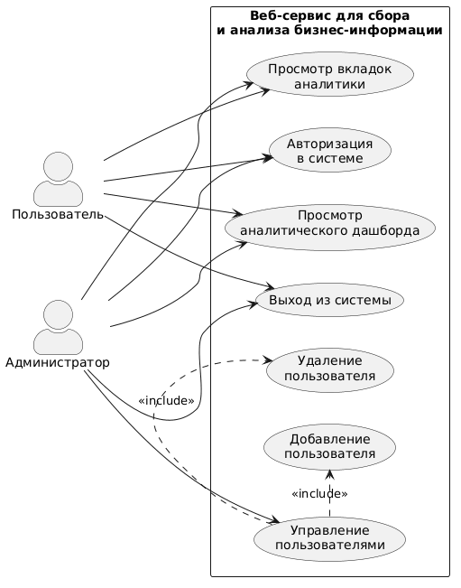

Рисунок 2 – Диаграмма вариантов использования веб-сервиса
На представленной диаграмме отражено распределение возможностей между пользователями системы. Обычный пользователь получает доступ только к функциям просмотра и анализа информации, тогда как администратор дополнительно может управлять учетными записями и выполнять настройку параметров системы. Такое разделение соответствует реализованному механизму разграничения прав доступа и позволяет ограничить выполнение административных операций для пользователей без соответствующих полномочий.
Диаграмма деятельности показывает порядок взаимодействия пользователя с веб-сервисом в процессе работы с системой. Одним из ключевых сценариев является процедура авторизации и дальнейший переход к интерфейсу, который определяется ролью пользователя [17].
Работа начинается с открытия страницы входа, где пользователь вводит свои учетные данные — логин и пароль. После этого система выполняет их проверку. В случае ошибки отображается соответствующее уведомление, и пользователь получает возможность повторно выполнить вход. Если данные введены корректно, система определяет роль пользователя и перенаправляет его в соответствующий раздел. Для администратора открывается панель управления пользователями и настройками системы, а для обычного пользователя — аналитический интерфейс с дашбордом и инструментами просмотра данных.
Диаграмма деятельности отражает общий алгоритм входа пользователя в систему. С её помощью показана последовательность выполняемых действий, а также логика переходов в зависимости от результата проверки учетных данных. Использование такой диаграммы позволяет наглядно представить процесс авторизации и механизм распределения пользователей по различным разделам системы.
Для описания взаимодействия компонентов веб-сервиса используется диаграмма последовательности. Она показывает обмен данными между пользователем, клиентской частью приложения, сервером и базой данных в процессе авторизации.

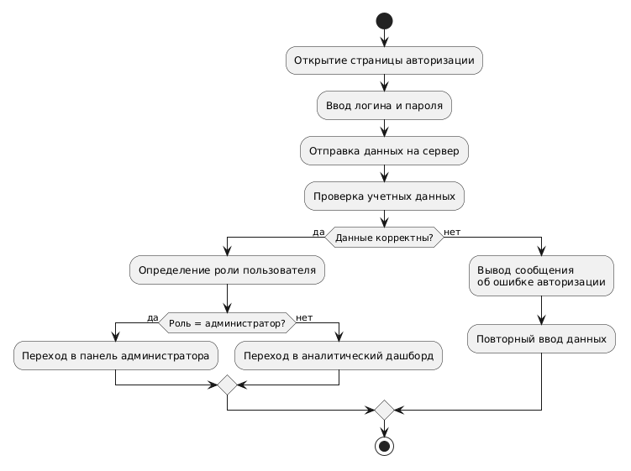
Рисунок 3 – Диаграмма деятельности процесса авторизации

В начале работы пользователь вводит логин и пароль через интерфейс системы. После отправки формы клиентская часть передаёт запрос на сервер. Серверное приложение обращается к базе данных для поиска пользователя и проверки введённых учетных данных. При успешной проверке формируется JWT-токен, который используется для подтверждения авторизации пользователя в системе. Затем токен передаётся обратно клиентской части, после чего пользователю предоставляется доступ к функциональным возможностям веб-сервиса в соответствии с его ролью.

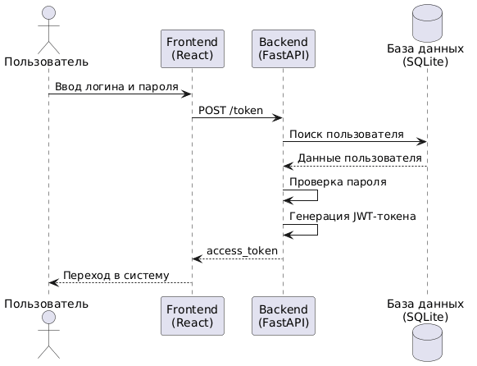

Рисунок 4 – Диаграмма последовательности авторизации пользователя

Диаграмма последовательности показывает порядок обмена сообщениями между основными компонентами системы в процессе авторизации пользователя. На диаграмме видно, что проверка учетных данных и формирование токена выполняются на серверной стороне, тогда как клиентская часть отвечает за передачу запроса, получение ответа и отображение результатов пользователю. Такое распределение функций позволяет обеспечить централизованную обработку запросов и повысить уровень безопасности системы.
Для описания структуры программного решения используется диаграмма компонентов. Она предназначена для отображения состава системы и взаимосвязей между её основными модулями. Разрабатываемый веб-сервис построен по клиент-серверному принципу и включает несколько взаимосвязанных компонентов: пользовательский интерфейс, серверную часть приложения, базу данных и модуль визуализации аналитической информации.
Клиентская часть отвечает за отображение страниц, форм и графиков, а также за передачу пользовательских запросов. Серверная часть реализует REST API, выполняет обработку запросов, управляет доступом и взаимодействует с базой данных. База данных используется для хранения сведений о пользователях, ролях и аналитических данных. Для построения графиков применяются библиотеки визуализации, подключенные на стороне интерфейса.

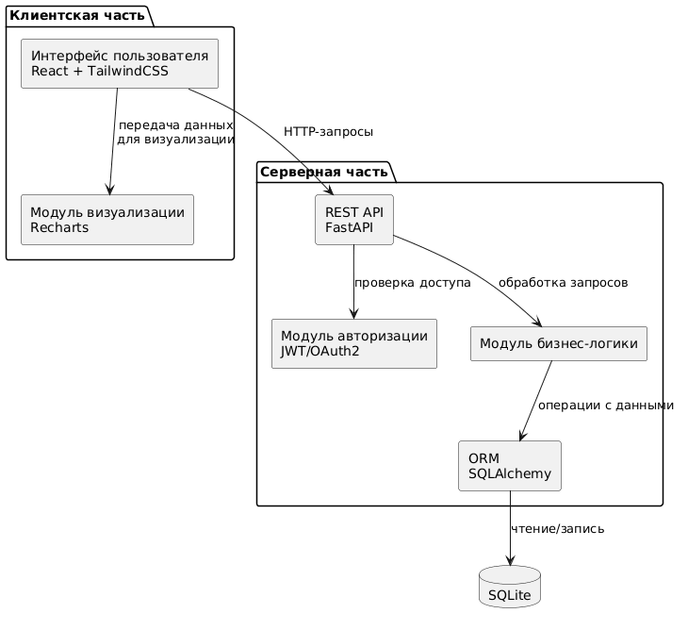
Рисунок 5 – Диаграмма компонентов веб-сервиса

Диаграмма компонентов показывает, из каких логических частей состоит программная система. Она подчеркивает, что клиентская и серверная части разделены, а взаимодействие между ними осуществляется через API.
Выполненное логическое моделирование программного обеспечения позволило формализовать структуру и поведение разрабатываемого веб-сервиса. Построенные UML-диаграммы отразили основные аспекты функционирования системы: взаимодействие пользователей с функциональными возможностями, последовательность выполнения операций, обмен сообщениями между компонентами и общую структуру программных модулей.
Использование UML-моделирования позволило подробно описать структуру системы и определить основные взаимосвязи между её компонентами. Построенные диаграммы помогли наглядно представить логику работы веб-сервиса, а также подтвердить правильность выбранных архитектурных решений. Разработанные модели могут использоваться в дальнейшем при реализации, доработке и сопровождении программного продукта. Кроме того, применение UML-диаграмм повышает наглядность проектной части выпускной квалификационной работы и упрощает восприятие представленных технических решений.

2.2 Выбор технологий и инструментов для разработки

В качестве основных языков разработки были выбраны Python и JavaScript. Серверная часть приложения реализована на Python, поскольку данный язык широко применяется при создании веб-сервисов, обладает понятным синтаксисом и предоставляет большое количество готовых библиотек для работы с базами данных и обработкой информации. Клиентская часть системы разработана на JavaScript с использованием библиотеки React, позволяющей создавать интерактивные пользовательские интерфейсы и обеспечивать быстрое обновление данных на странице без её полной перезагрузки.
Для реализации серверной логики использован фреймворк FastAPI. Его выбор обусловлен высокой производительностью, поддержкой REST API и удобными средствами для разработки веб-приложений. Фреймворк предоставляет встроенные механизмы проверки данных, поддерживает современные методы аутентификации и автоматически формирует документацию для API. Использование FastAPI позволило упростить разработку серверной части и обеспечить возможность дальнейшего расширения функциональности системы [20].
Пользовательский интерфейс реализован с применением React и TailwindCSS. Использование React позволило организовать приложение в виде независимых компонентов и обеспечить удобное взаимодействие пользователя с системой. Для оформления интерфейса применялся CSS-фреймворк TailwindCSS, благодаря которому удалось создать адаптивный и современный дизайн. Для отображения аналитических показателей использована библиотека Recharts, обеспечивающая построение графиков, диаграмм и других элементов визуализации данных [30].Стилизация выполнена с использованием утилитарного фреймворка TailwindCSS [11].
База данных: SQLite. На этапе прототипирования применяется легковесная встраиваемая СУБД SQLite. Она не требует отдельного сервера и позволяет быстро развернуть систему без дополнительных затрат. В дальнейшем возможна миграция на более производительное решение (например, PostgreSQL) [6].
ORM: SQLAlchemy. Связь между серверной частью и базой данных реализована через SQLAlchemy. Использование объектно-реляционного отображения упрощает работу с базой данных, ускоряет разработку и снижает количество потенциальных ошибок при формировании запросов.
Библиотеки и технологии аутентификации:
- python-jose – для генерации и валидации JWT-токенов;
- passlib – для безопасного хэширования паролей;
- OAuth2PasswordBearer – механизм ограничения доступа к API в зависимости от роли пользователя.
Прочие инструменты:
- npm – система управления пакетами на стороне фронтенда;
- Vite или Create React App – для сборки клиентской части.
Выбранные технологии обеспечивают высокую скорость работы системы, удобство сопровождения и возможность масштабирования в будущем.

2.2 Разработка базы данных

Разработка базы данных является ключевым этапом создания информационно-аналитической системы для мониторинга показателей бизнес-деятельности. В условиях реальной эксплуатации система предполагает регулярную интеграцию с корпоративной ERP-системой, откуда поступают данные о проектах, сотрудниках, отделах и активности. Это требует четко структурированной и масштабируемой модели данных, ориентированной на высокую скорость аналитических запросов [14].
Структура БД разработана с опорой на общие принципы нормализации данных [1].
В логической модели системы выделены следующие ключевые сущности:
- users – таблица, содержащая информацию о сотрудниках, их ролях и статусах;
- departments – справочник отделов или направлений деятельности;
- projects – таблица проектов, в которых участвуют сотрудники;
- activities – журнал активности сотрудников, включая дату, тип активности и объем работ;
- metrics – агрегированные аналитические показатели, рассчитанные на основе активности.
Взаимосвязи между таблицами:
- users.department_id → departments.id (связь многие-к-одному);
- activities.user_id → users.id (связь многие-к-одному);
- activities.project_id → projects.id (связь многие-к-одному);
- metrics.user_id → users.id (связь многие-к-одному, для отчетов по каждому пользователю).
Такая структура обеспечивает гибкость при анализе данных по сотрудникам, отделам, проектам и временным периодам [24].
Логическая модель базы данных представлена на рисунке 6.

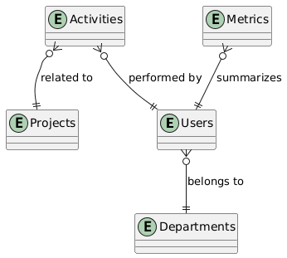

Рисунок 6 – Логической модели базы данных

Физическая модель базы данных представлена на рисунке 7. Описание таблиц представлено в таблицах 8–12.

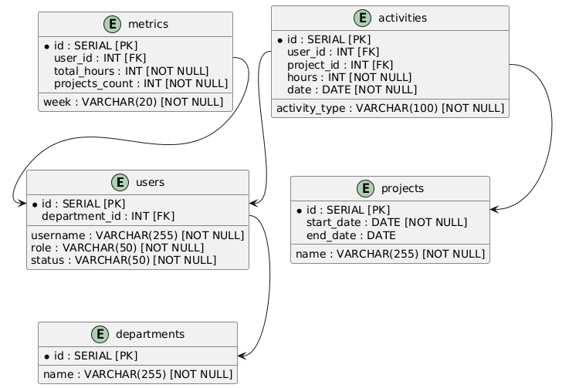

Рисунок 7 – Физическая модели базы данных

Для доступа к данным используется ORM SQLAlchemy, позволяющая безопасно формировать запросы [29].

Таблица 8 – Таблица users

Поле | Тип данных | Описание
id | SERIAL | Уникальный ID сотрудника (PK)
username | VARCHAR(255) | Логин пользователя
role | VARCHAR(50) | Роль в системе (user/admin)
department_id | INT | Отдел сотрудника (FK → departments.id)
status | VARCHAR(50) | Статус (active, archived и т.д.)

Таблица 9 – Таблица departments

Поле | Тип данных | Описание
id | SERIAL | Уникальный ID отдела (PK)
name | VARCHAR(255) | Название подразделения

Таблица 10 – Таблица projects

Поле | Тип данных | Описание
id | SERIAL | Уникальный ID проекта (PK)
name | VARCHAR(255) | Название проекта
start_date | DATE | Дата начала проекта
end_date | DATE | Дата завершения (если есть)

Таблица 11 – Таблица activities

Поле | Тип данных | Описание
id | SERIAL | Уникальный ID активности (PK)
user_id | INT | Сотрудник, совершивший активность (FK)
project_id | INT | Проект, к которому относится активность
activity_type | VARCHAR(100) | Тип активности (разработка, отчет и т.д.)
hours | NUMERIC(5,2) | Количество часов
date | DATE | Дата активности

Таблица 12 – Таблица metrics

Поле | Тип данных | Описание
id | SERIAL | Уникальный ID записи
user_id | INT | Сотрудник
week | DATE | Неделя, к которой относится метрика
total_hours | NUMERIC(6,2) | Общее количество часов
projects_count | INT | Количество проектов

Особенности реализации:
- SQLAlchemy используется как ORM-слой: каждая таблица представлена моделью с аннотациями типов;
- миграции базы данных выполняются через Alembic, обеспечивая безопасное и отслеживаемое обновление схемы;
- интеграция с внешней ERP-системой может реализовываться через регулярные ETL-загрузки или REST API, данные автоматически обогащают таблицы activities и projects.
Такая модель адаптирована под реальные условия эксплуатации, обеспечивая:
- надежное хранение информации о структуре предприятия;
- масштабируемость при росте числа пользователей и проектов;
- высокую скорость аналитики благодаря структуре, совместимой с OLAP-подходом;
- возможность интеграции с BI-инструментами (Power BI, Metabase и др.) без промежуточной трансформации данных [26].
Разработанная структура базы данных обеспечивает надёжное хранение, обработку и анализ информации о деятельности предприятия. Использование реляционной модели, ORM SQLAlchemy и механизма миграций Alembic создаёт основу для дальнейшего развития системы, её масштабирования и интеграции с внешними источниками данных и BI-платформами.

2.3 Реализация функциональных требований

Процесс разработки информационно-аналитического веб-приложения, реализованного в рамках данной системы, включал в себя ряд последовательных этапов, каждый из которых был направлен на реализацию конкретного функционального блока, соответствующего требованиям к современной цифровой инфраструктуре для анализа и управления данными. Проект ориентирован на построение централизованной платформы для управления пользователями, аналитики данных и обеспечения безопасного доступа [5].
Особое внимание уделено читаемости кода и снижению сложности модулей, что соответствует рекомендациям [23].
Клиент–серверная архитектура основывается на принципах распределённых систем [6].
Разработка системы началась с определения основных требований к её функциональности. На начальном этапе были выделены ключевые возможности будущего веб-сервиса: авторизация пользователей, разграничение прав доступа, работа с аналитическими данными, управление учетными записями и предоставление различного интерфейса в зависимости от роли пользователя. Также была определена общая структура приложения, основанная на клиент-серверном взаимодействии, где серверная часть реализуется на FastAPI, а пользовательский интерфейс — на React [19].
При проектировании системы использовались архитектурные подходы и шаблоны, позволяющие разделить приложение на независимые модули и упростить его дальнейшее сопровождение [3]. Благодаря этому отдельные компоненты системы могут разрабатываться и изменяться независимо друг от друга.
Структура приложения включает несколько основных компонентов:
- клиентскую часть (Frontend), реализованную в виде React-приложения с использованием TailwindCSS для оформления интерфейса и библиотеки Recharts для построения графиков и диаграмм;
- серверную часть (Backend), представленную REST API на базе FastAPI, обеспечивающим обработку запросов, авторизацию пользователей, управление ролями и предоставление аналитических данных;
- уровень взаимодействия с базой данных, включающий ORM-модель и систему хранения информации, предназначенные для работы с учетными записями пользователей и аналитическими показателями.
Серверная часть является ядром всей системы. Она реализует API-интерфейсы, обеспечивающие все операции над данными, включая проверку подлинности, создание пользователей, предоставление метрик и т.д.
Маршруты API реализованы с применением возможностей FastAPI, включая механизм зависимостей [8].
Фрагмент кода авторизации:
@router.post(«/token»)
async def login_for_access_token(
form_data: OAuth2PasswordRequestForm = Depends(),
db: Session = Depends(get_db)
):
user = authenticate_user(db, form_data.username, form_data.password)
if not user:
raise HTTPException(status_code=401, detail=«Неверный логин или пароль»)
access_token = create_access_token(data={«sub»: user.username})
return {«access_token»: access_token, «token_type»: «bearer»}
Также были реализованы эндпоинты для получения текущего пользователя, создания новых пользователей и их удаления. Авторизация осуществляется с использованием JWT-токенов.
На уровне базы данных реализованы модели пользователей, их ролей и связанной информации. Использование SQLAlchemy позволило легко определить схемы таблиц и управлять миграциями. Пример модели пользователя:
class User(Base):
__tablename__ = «users»
id = Column(Integer, primary_key=True)
username = Column(String, unique=True, index=True, nullable=False)
hashed_password = Column(String, nullable=False)
role = Column(String, nullable=False)
Пользовательский интерфейс построен на React [28]. Особое внимание было уделено адаптивности, понятности и визуальной выразительности. Был применён Tailwind CSS для стилизации и библиотека Recharts для построения графиков. Клиент получает данные по защищенным маршрутам API.
Для выполнения авторизации в системе клиентская часть отправляет POST-запрос на серверный маршрут /token, передавая логин и пароль пользователя. После проверки введённых данных сервер формирует токен доступа, который затем используется для работы с защищёнными разделами приложения.
Пример отправки запроса на авторизацию:
const response = await fetch("http://localhost:8000/token", {
method: "POST",
headers: { "Content-Type": "application/x-www-form-urlencoded" },
body: new URLSearchParams({ username, password })
});
Аналитические данные в системе отображаются в виде статистики, графиков и диаграмм, размещённых на вкладках дашборда. Каждая вкладка отвечает за определённое направление анализа: активность пользователей, структуру задач, распределение показателей и другие параметры. Для визуализации информации используется библиотека Recharts.
Пример построения круговой диаграммы:
<PieChart>
<Pie data={data} dataKey="value" nameKey="name" outerRadius={80}>
{data.map((entry, index) => (
<Cell
key={`cell-${index}`}
fill={COLORS[index % COLORS.length]}
/>
))}
</Pie>
</PieChart>
В приложении предусмотрена система ролей пользователей. Администратор получает доступ к управлению пользователями и настройкам системы, а обычный пользователь работает только с аналитическим интерфейсом. Защита маршрутов реализована на серверной стороне с использованием механизма зависимостей FastAPI:
Depends(oauth2_scheme)
Разработка системы включала этапы анализа требований, проектирования архитектуры, реализации функциональных модулей и их интеграции в единое приложение. Использование современных технологий позволило создать производительный и масштабируемый веб-сервис с удобным интерфейсом, разграничением прав доступа и средствами визуального анализа данных.
Во второй главе было выполнено проектирование веб-сервиса для сбора и анализа бизнес-информации. В рамках работы проведено логическое моделирование программного обеспечения с использованием UML-диаграмм, что позволило формализовать структуру системы, определить взаимодействие пользователей и описать основные бизнес-процессы. Также были обоснованы выбранные технологии и инструменты разработки, обеспечивающие производительность, безопасность и масштабируемость программного продукта.
В ходе проектирования разработана структура базы данных, включающая сущности пользователей, проектов, отделов и аналитических показателей, а также реализованы механизмы взаимодействия с данными через ORM SQLAlchemy. Кроме того, выполнена реализация ключевых функциональных требований системы, включая авторизацию пользователей, разграничение прав доступа, обработку данных и визуализацию аналитической информации.
Полученные результаты подтверждают корректность выбранной архитектуры и создают основу для дальнейшего внедрения, тестирования и практической эксплуатации разработанного веб-сервиса.

3. Оценка эффективности разработанного веб-сервиса для сбора и анализа бизнес-информации

3.1 Тестирование и отладка веб-сервиса для сбора и анализа бизнес-информации

Интерфейс конечного пользователя представляет собой одну из важнейших составляющих программной системы, поскольку именно через него осуществляется вся коммуникация пользователя с функциональностью приложения. Для достижения высокого уровня удобства и понятности, в ходе разработки особое внимание было уделено структуре, визуальному оформлению, логике навигации и отклику элементов интерфейса.
Для ускорения вычислений использованы алгоритмы с меньшей асимптотической сложностью [8].
Интерфейс построен с использованием компонентного подхода React [22].
Проект ориентирован на визуализацию и управление аналитическими данными в корпоративной среде. Основная целевая аудитория – специалисты и администраторы компании, которые ежедневно работают с информацией, связанной с проектами, технической поддержкой, базами данных, CRM- и BI-системами. Интерфейс должен предоставлять удобные средства как для анализа данных, так и для административного управления доступом пользователей.
Навигация интерфейса построена с учётом принципов юзабилити, предложенных Якобом Нильсеном [4].
Цели разработки пользовательского интерфейса
- интуитивность – минимизация времени на освоение интерфейса за счет понятной структуры и привычных шаблонов взаимодействия;
- простота – интерфейс не перегружен лишними элементами, каждый блок информации логически обоснован;
- функциональность – все элементы интерфейса имеют практическую значимость, обеспечивают доступ к важным функциям;
- адаптивность – корректное отображение на различных разрешениях экранов;
- ролевой доступ – интерфейс адаптируется в зависимости от роли пользователя: администратор или обычный пользователь.
Первая точка взаимодействия пользователя с системой – это форма входа, выполненная в минималистичном стиле. На форме предусмотрены два поля: логин и пароль, а также кнопка «Войти». Оформление выдержано в фирменной цветовой гамме – светлые пастельные фоны и акценты в фиолетовом цвете (рисунок 8).
После ввода учетных данных система определяет роль пользователя и перенаправляет его на соответствующую панель – административную или аналитическую.

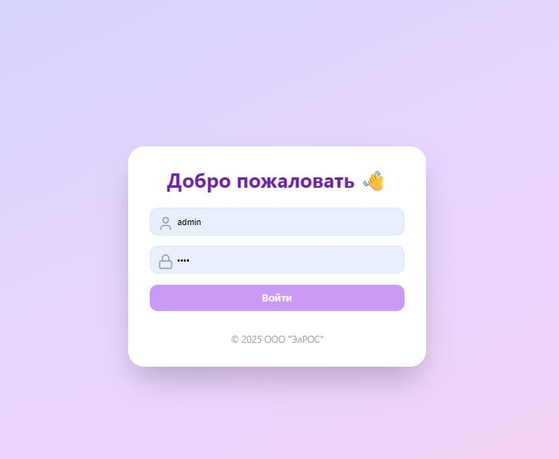

Рисунок 8 – Форма авторизации

Административный интерфейс.
Если пользователь авторизован как администратор, ему открывается панель управления пользователями. Данный интерфейс включает в себя:
- форму добавления пользователя – поля ввода логина, пароля и выпадающий список для выбора роли;
- кнопку «Добавить пользователя» – активируется только при заполнении всех полей;
- таблицу зарегистрированных пользователей – содержит столбцы ID, логин, роль и действия;
- функция удаления – напротив каждого пользователя расположена кнопка «Удалить», стилизованная под иконку мусорной корзины с красной заливкой.
Таблица обновляется автоматически после добавления или удаления пользователя. Администратор может полностью контролировать состав пользователей системы, а также разграничивать уровни доступа.
Данный интерфейс продуман таким образом, чтобы администрирование не вызывало трудностей даже у начинающих пользователей. (рисунок 9)

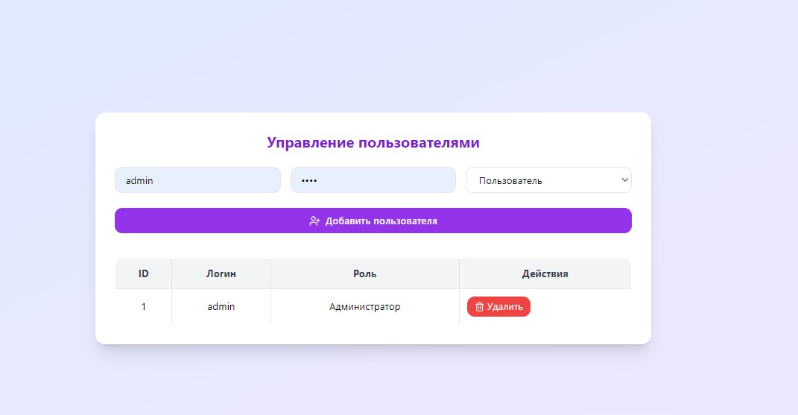

Рисунок 9 – Форма администратора
Интерфейс обычного пользователя (аналитическая панель).
Пользовательская часть системы представляет собой комплексный дашборд, где представлены различные аспекты деятельности организации в виде визуализированных показателей. Интерфейс разделён на несколько вкладок, каждая из которых содержит уникальные диаграммы и графики.
На первой вкладке пользователь видит агрегированные числовые значения по направлениям работы:
- количество проектов веб-сервисов;
- BI/аналитические системы;
- базы данных;
- внедрение CRM/ERP;
- поддержка и сопровождение.
Ниже размещён график «Динамика активности», отображающий кривую изменения активности по дням недели. Цветовая палитра построена таким образом, чтобы визуально разграничивать данные, но при этом не перегружать взгляд (рисунок 10).

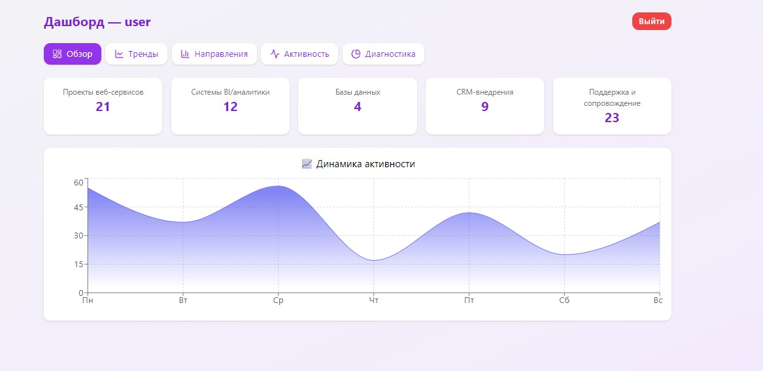

Рисунок 10 – Вкладка «Обзор»

Вкладке тренды представлены два графика:
- линейная диаграмма «Активность за неделю», демонстрирующая изменение объёмов работ на протяжении семи дней;
- столбчатая диаграмма «Направления – объём работ, где по оси X указаны категории, а по оси Y – числовые значения (рисунок 11).
Такой подход позволяет быстро определить, в каких сферах наблюдается рост или снижение активности.
Вкладка «Направления». Здесь отображаются:
- круговая диаграмма «Структура услуг компании», отражающая процентное соотношение между категориями;
- гистограмма «Сравнение по категориям», предназначенная для быстрого визуального сравнения (рисунок 12).
Эти графики позволяют оценить долю участия каждого направления в общей структуре компании.

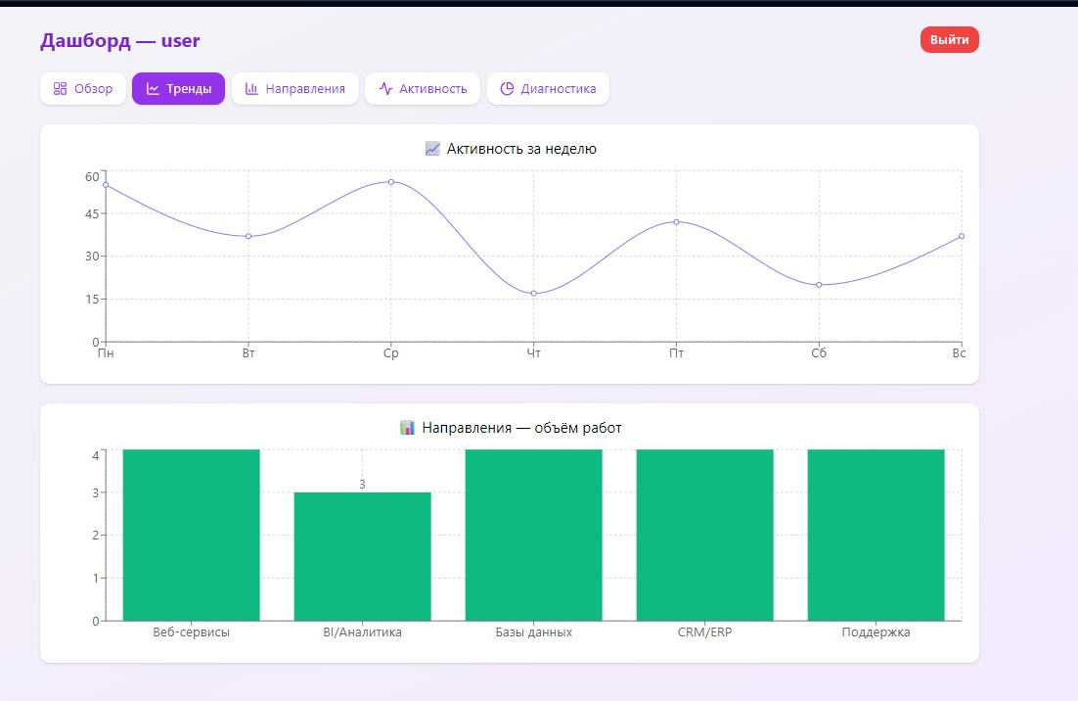

Рисунок 11 – Вкладка «Тренды»
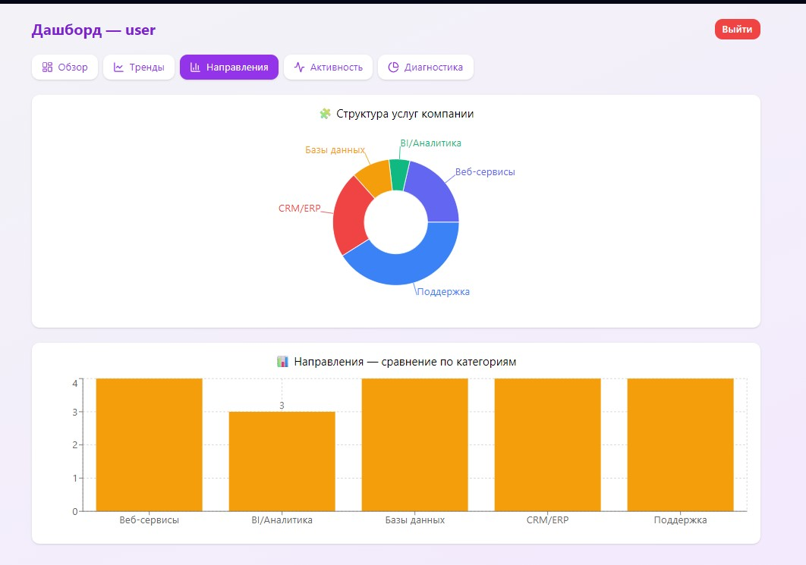

Рисунок 12 – Вкладка «Направления»

На вкладке «Активность» размещен график, который отображает активность пользователей по дням недели. Каждая точка на кривой указывает на количество операций, зафиксированных в определённый день. Это может использоваться для выявления пиковых и «провальных» дней (рисунок 13).

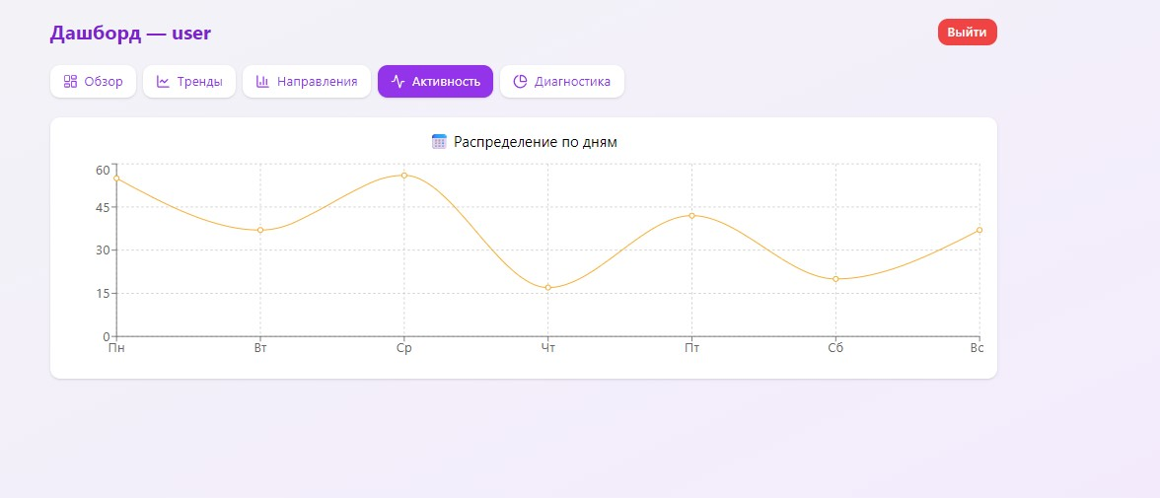
Рисунок 13 – Вкладка «Активность»
Вкладка «Диагностика» выполняет функцию технического анализа. На ней расположены:
- график «Общий тренд», показывающий изменения по всем направлениям в динамике;
- диаграмма «Объём по подразделениям», построенная в виде столбцов (рисунок 14).
Здесь можно быстро определить, какие отделы или направления требуют повышенного внимания или перегружены работой.

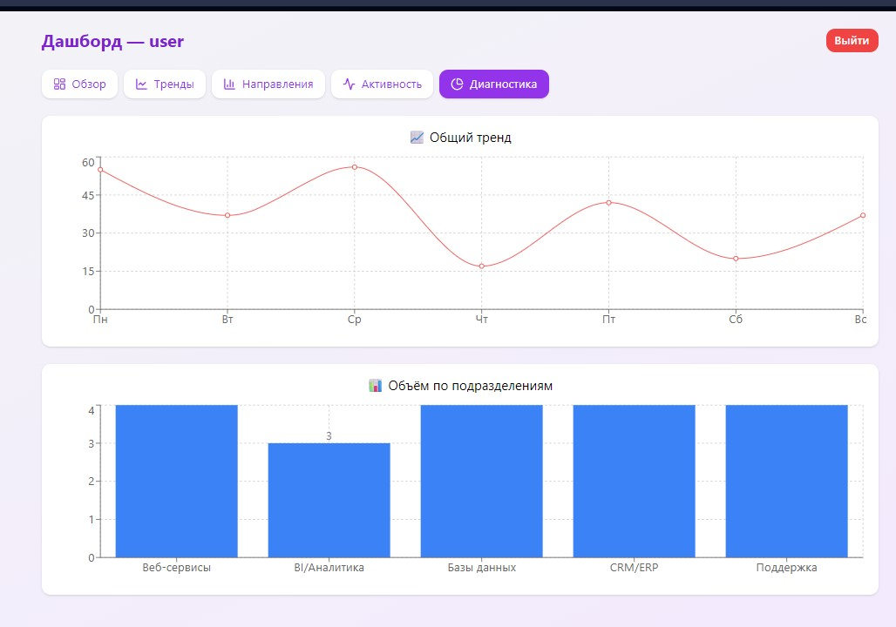

Рисунок 14 – Вкладка «Диагностика»

Визуальная часть приложения выполнена в современном стиле с акцентом на:
- мягкие градиенты в фонах;
- плавные анимации при переключении вкладок;
- унифицированные иконки, соответствующие смысловому содержанию;
- контрастные кнопки действий – такие как «Выйти» и «Удалить» – выделены красным цветом для интуитивного понимания важности действия.
Используемая типографика делает текст легко читаемым, а сетка и отступы обеспечивают чёткое разделение между элементами интерфейса.
Разработанный интерфейс представляет собой гибкую и понятную систему визуального управления и анализа. Его можно быстро адаптировать под расширение функционала или изменение структуры данных. При этом уже реализованные элементы обеспечивают все необходимые условия для эффективной работы конечных пользователей и администраторов без дополнительного обучения.
Для проверки корректности функционирования программного продукта на всех уровнях взаимодействия были разработаны и проведены контрольные примеры (тестовые сценарии), охватывающие как административный, так и пользовательский функционал. Данные примеры позволяют убедиться в надёжности системы, корректной обработке пользовательских запросов, безопасности данных и соответствии реализованной логики требованиям.
Тестовые сценарии составлены на основе классических принципов тестирования программного обеспечения [12].
Контрольные примеры были сформированы с учётом следующих критериев:
- валидность входных данных;
- наличие ролевой модели доступа;
- правильность визуального и логического отображения информации;
- отсутствие критических ошибок при граничных и неверных данных;
- реакция системы на действия пользователя.
Ниже приведены основные тесты, проведённые в рамках приёмо-сдаточного тестирования интерфейса и бэкенд-логики.
Тест 1: Авторизация администратора.
Цель: Проверка корректности входа в систему с ролью администратора.
Действия:
- открыть веб-приложение;
- ввести логин: admin, пароль: 1234;
- нажать кнопку «Войти».
Ожидаемый результат:
- пользователь перенаправляется на административную панель;
- в заголовке отображается «Управление пользователями»;
- таблица отображает всех существующих пользователей;
- роль отображается как «Администратор»;
- доступна кнопка «Удалить» рядом с каждым пользователем;
- присутствует форма для добавления новых учётных записей.
Результат представлен на рисунках 3.1 и 3.2.
Тест 2: Добавление нового пользователя.
Цель: Проверка возможности добавления новой учётной записи пользователем с ролью администратора.
Действия:
- перейти в интерфейс администратора;
- ввести: логин: user; пароль: 1234; роль: «Пользователь»;
- Нажать «Добавить пользователя».
Ожидаемый результат:
- новый пользователь добавляется в таблицу;
- назначается уникальный ID (например, 3);
- пароль хешируется средствами библиотеки passlib;
- пользователь сразу доступен для авторизации;
- при обновлении страницы данные сохраняются.
Результат представлен на рисунке 15.

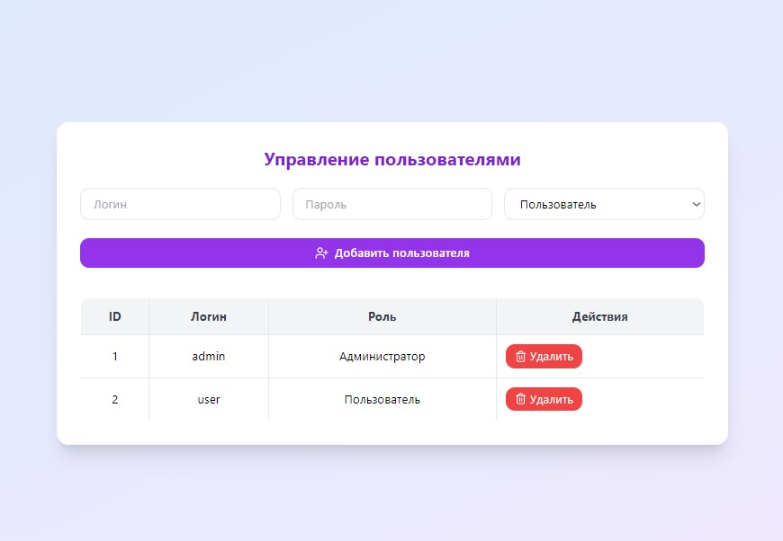
Рисунок 15 – Форма администратора с новым пользователем

Тест 3: Авторизация под обычным пользователем
Цель: Проверка перехода к пользовательскому интерфейсу.
Действия:
- ввести логин user и пароль 1234;
- нажать «Войти».
Ожидаемый результат:
- пользователь перенаправлен на дашборд;
- открыта вкладка «Обзор»;
- отображаются карточки с числовыми данными;
- доступны вкладки: Тренды, Направления, Активность, Диагностика;
- нет доступа к административной части.
Результат представлен на рисунке 3.3.
Тест 4: Отображение аналитики в режиме пользователя
Цель: Проверка корректного отображения графиков и данных.
Действия:
- перейти поочерёдно по всем вкладкам дашборда.
- проверить:
- линейные графики (дни недели, объемы);
- столбчатые диаграммы;
- круговую диаграмму.
Ожидаемый результат:
- данные отображаются без искажений;
- цвета графиков соответствуют легенде;
- при наведении отображаются подсказки (tooltips);
- все значения логически обоснованы.
Результат представлен на рисунках 3.4, 3.5, 3.6, 3.7.
Тест 5: Удаление пользователя
Цель: Проверка возможности удаления записи.
Действия:
- авторизоваться как admin;
- нажать кнопку «Удалить» напротив пользователя user.
Ожидаемый результат:
- запись моментально исчезает из таблицы;
- пользователь больше не может авторизоваться;
- из базы данных удаляется соответствующая строка;
- при попытке входа – сообщение об ошибке.
Результат представлен на рисунке 4.
В результате комплексной проверки системы было подтверждено:
- корректное разграничение доступа;
- безошибочная авторизация;
- успешная обработка операций с пользователями;
- стабильная визуализация аналитики;
- защищённость персональных данных.
Разработанные тесты покрывают ключевые пользовательские сценарии, обеспечивают уверенность в работоспособности проекта и готовности его к развёртыванию в рабочей среде.

3.2 Разработка инструкций для пользователей

Для обеспечения эффективной эксплуатации информационной системы и минимизации вероятности ошибок со стороны пользователей была разработана подробная инструкция. В ней описаны основные действия, которые могут выполнять как администраторы, так и обычные пользователи.
Инструкция позволяет любому сотруднику, даже не обладающему технической подготовкой, быстро освоить систему и приступить к работе. Все шаги сопровождаются пояснениями и логическим обоснованием, что повышает удобство взаимодействия.
Инструкция для администратора:
- вход в систему:
- откройте страницу входа;
- введите логин admin и пароль, выданный при создании учётной записи;
- нажмите кнопку «Войти»;
- в случае успеха вы будете перенаправлены на панель управления пользователями.
См. рисунок 3.1.
- добавление нового пользователя:
- в панели администратора найдите форму «Добавить пользователя»;
- введите логин (например: new_user);
- задайте надёжный пароль (не менее 4 символов);
- выберите роль из выпадающего списка: «Пользователь» или «Администратор»;
- нажмите кнопку «Добавить пользователя».
Новый пользователь появится в таблице ниже с уникальным ID и указанной ролью.
См. рисунок 3.2.
- удаление пользователя:
- в таблице пользователей найдите нужную запись;
- нажмите иконку «Удалить» (мусорная корзина) напротив логина;
- подтвердите удаление, если система запросит подтверждение.
Пользователь будет исключён из системы и потеряет доступ.
См. рисунок 3.8.
Инструкция для обычного пользователя:
- авторизация:
- перейдите на главную страницу системы;
- введите логин и пароль, выданные администратором;
- нажмите кнопку «Войти».
После входа вы перейдёте на дашборд – главную панель аналитики.
См. рисунок 3.3.
- навигация по аналитике:
На верхней панели доступны вкладки:
- обзор – общая информация по проектам;
- тренды – графики активности по дням;
- направления – диаграммы распределения по видам услуг;
- активность – активность сотрудников по дням недели;
- диагностика – сводный тренд и статистика по отделам.
Кликните на любую вкладку, чтобы просмотреть соответствующую информацию.
См. рисунки 3.4–3.7.
- выход из системы
- нажмите кнопку «Выход» или иконку выхода в правом верхнем углу;
- после выхода вы вернётесь на экран авторизации.
Созданная инструкция обеспечивает пользователей полным алгоритмом работы с системой. Благодаря простой структуре, логике и понятному дизайну интерфейса, пользователи могут легко выполнять свои задачи без дополнительных обращений в техподдержку.

3.3 Анализ результатов использования программного обеспечения

Оценка эффективности разработанного программного обеспечения является обязательным этапом анализа результатов проектирования и внедрения информационной системы. Она позволяет определить, в какой степени реализованное программное решение соответствует поставленным целям, функциональным требованиям и бизнес-задачам, а также выявить практическую ценность его использования в условиях реальной эксплуатации.
В рамках данной работы объектом оценки является разработанный веб-сервис для сбора, обработки и визуализации бизнес-информации, предназначенный для использования в деятельности ООО «ЭлРОС». Эффективность программного обеспечения рассматривается комплексно и включает в себя функциональную, эксплуатационную, экономическую и организационную составляющие.
Функциональная эффективность характеризует степень соответствия реализованных возможностей программного продукта требованиям, сформулированным на этапе постановки задачи и проектирования системы.
В ходе разработки веб-сервиса были реализованы следующие ключевые функции:
- авторизация пользователей с разграничением прав доступа по ролям (администратор / пользователь);
- централизованное управление учетными записями пользователей;
- сбор и хранение данных в структурированной базе данных;
- автоматизированная обработка и агрегация аналитических показателей;
- визуализация данных в виде графиков, диаграмм и сводных показателей;
- предоставление пользователям интерактивного аналитического дашборда.
Проведённые контрольные примеры подтвердили корректность работы всех функциональных модулей системы. Все пользовательские сценарии – от авторизации до просмотра аналитики – выполняются без ошибок и соответствуют ожидаемым результатам. Можно сделать вывод, что функциональные требования выполнены в полном объёме, а программное обеспечение готово к использованию по назначению.
Эксплуатационная эффективность отражает, насколько удобно и рационально использование программного продукта для конечных пользователей в повседневной работе.
Разработанный веб-сервис обладает рядом эксплуатационных преимуществ:
- отсутствует необходимость установки дополнительного программного обеспечения, так как доступ осуществляется через браузер;
- интерфейс интуитивно понятен и не требует длительного обучения пользователей;
- навигация по системе логически структурирована и соответствует принципам юзабилити;
- визуальные элементы (графики, диаграммы, панели) позволяют быстро воспринимать аналитическую информацию;
- адаптивный интерфейс корректно отображается на экранах различного разрешения.
По сравнению с традиционной схемой анализа данных, основанной на использовании электронных таблиц и ручной подготовке отчётов, внедрение веб-сервиса значительно снижает когнитивную нагрузку на пользователей и упрощает процесс работы с информацией. Аналитические данные становятся доступны в наглядной форме в режиме реального времени, что повышает оперативность принятия управленческих решений.
Одним из ключевых показателей эффективности программного обеспечения является влияние его внедрения на трудозатраты сотрудников.
До внедрения веб-сервиса значительная часть рабочего времени аналитиков и специалистов ООО «ЭлРОС» затрачивалась на следующие операции:
- ручной сбор и объединение данных из различных источников;
- проверку корректности файлов и форматов;
- формирование отчётов и графиков в Excel;
- повторное внесение изменений при корректировке данных.
После внедрения системы большая часть указанных операций автоматизируется. Пользователь получает готовую аналитическую информацию сразу после входа в систему, а повторные расчёты выполняются без участия специалиста.
По экспертной оценке, автоматизация позволяет сократить трудозатраты аналитика не менее чем на 30–40 %, что напрямую повышает производительность труда и позволяет перераспределить рабочее время на более интеллектуальные задачи: анализ тенденций, интерпретацию результатов и разработку рекомендаций для клиентов.
В процессе проектирования веб-сервиса для сбора и анализа бизнес-информации были выделены основные этапы, представленные в таблице 13. Планирование сроков выполнения каждого этапа основывалось на экспертных оценках, объёме и сложности данных, используемых инструментов и технологий, а также на составе и квалификации команды разработчиков, ответственной за создаваемые функциональные модули системы.
Таблица 13 – Этапы разработки системы

Наименование | Обозначение | Рабочих дней  (по 4 часа)
Сбор и анализ требований | Тсб | 7
Постановка задачи | Тп | 4
Составление технического задания | Ттз | 4
Проектирование и разработка базы данных | Тбд | 12
Разработка алгоритмов | Талг | 14
Проектирование интерфейса пользователя | Тип | 8
Программирование функциональных модулей | Тпр | 22
Тестирование программы | Тт | 10
Составление документации и инструкций | Тдок | 7
Развертывание и тестирование системы у конечных пользователей | Tсд | 14

В соответствии с необходимой численностью команды и распределением функциональных обязанностей было сформировано штатное расписание группы разработчиков веб-сервиса. В разработке участвуют три специалиста:
- руководитель – отвечает за планирование этапов разработки и контроль выполнения работ;
- программист – выполняет разработку функциональных модулей веб-сервиса и реализацию алгоритмов сбора и обработки бизнес-информации;
- ведущий специалист-аналитик – осуществляет анализ требований, тестирование компонентов и подготовку технической документации.
Данные таблицы 14 демонстрируют, что специалисты задействуются не на всех этапах разработки, что делает повременную систему оплаты труда на основе фактически отработанных дней наиболее рациональным и экономически обоснованным подходом.

Таблица 14 – Распределение специалистов по этапам разработки

Обозначение |  | Продолжительность |  | Задействованный персонал
 |  |  |  | Руководитель |  | Программист |  | Вед. специалист
Тсб |  | 7 |  | - |  | - |  | 7
Тп |  | 4 |  | 3 |  | - |  | 1
Ттз |  | 4 |  | 4 |  | - |  | 1
Тбд |  | 12 |  | - |  | 5 |  | 7
Талг |  | 14 |  | - |  | 10 |  | 14
Тип |  | 8 |  | - |  | 8 |  | 4
Тпр |  | 22 |  | - |  | 8 |  | 22
Тт |  | 10 |  | 2 |  | 4 |  | 7
Тдок |  | 7 |  | 7 |  | 7 |  | 7
Tсд |  | 14 |  | 2 |  | 5 |  | 10
Итого: | 102 |  | 18 |  | 47 |  | 80

Стандартная смета затрат на разработку веб-сервиса для сбора и анализа бизнес-информации включает следующие основные статьи расходов:
- оплата труда разработчиков;
- начисления на заработную плату;
- расходы на программные и расходные материалы, связанные с обеспечением процесса разработки;
- эксплуатационные затраты на использование серверных мощностей, сетевого оборудования и сопутствующих ресурсов [16];
- затраты на приобретение и обновление вычислительной техники, необходимой для разработки, тестирования и развертывания веб-сервиса.
Для расчёта заработной платы участников разработки применяется повременная форма оплаты труда, при которой вознаграждение определяется исходя из фактически отработанного времени (включая количество дней), квалификационного уровня исполнителей и условий их участия в разработке.
В таблице 15 представлены размер должностных окладов специалистов, участвующих в разработке веб-сервиса, а также расчёты их заработной платы при 8-часовом и 4-часовом рабочем дне. Процесс создания программного решения рассматривался как дополнительная деятельность, оплата которой определялась по ставке за 4-часовой рабочий день в соответствии с предварительной договорённостью с сотрудниками.

Таблица 15 – Оплата труда специалистов

Специалист | Оклад | Оплата за 8-ми  часовой день | Оплата за 4-х часовой день
Руководитель | 40 530 руб. | 1930 руб. | 965 руб.
Программист | 40 530 руб. | 1930 руб. | 965 руб.
Тестировщик | 32452 руб. | 1544 руб. | 772 руб.
Ведущий специалист | 27020 руб. | 1287 руб. | 644 руб.

На основе данных, представленных в таблице 3.3, выполняется расчёт прогнозируемых общих затрат на оплату труда специалистов, задействованных в разработке веб-сервиса для сбора и анализа бизнес-информации. Результаты промежуточных вычислений, а также итоговые значения суммарных расходов на оплату труда сведены в таблицу 16.
Размер ставки страховых взносов принимается равным 30 %. Все расчёты выполняются с учётом того, что указанный процент начисляется на сумму заработной платы до удержания подоходного налога, то есть страховые взносы рассчитываются исходя из полной начисленной заработной платы сотрудников.
Размер отчислений на разработку веб-сервиса для сбора и анализа бизнес-информации определяется на основе общей суммы заработной платы специалистов, предусмотренной планом разработки. Сумма начислений рассчитывается пропорционально фонду оплаты труда и включает обязательные страховые взносы, налоги и другие установленные законодательством платежи, формируя итоговый объём финансовых отчислений на развитие и реализацию.

Таблица 16 – Суммарные планируемые затраты на оплату труда

Специалист | Оплата за 4-х часовой день | Кол-во рабочих дней | Затраты на оплату труда
Руководитель | 965 руб. | 17 | 16405 руб.
Программист | 965 руб. | 26 | 25090 руб.
Тестировщик | 772 руб. | 33 | 24704 руб.
Ведущий специалист | 644 руб. | 50 | 32250 руб.
 |  | Итого: | 98449 руб.

О = S * r, (1)

где O – итоговая сумма страховых взносов;
S – суммарная заработная плата сотрудников;
r – ставка страховых взносов.
О =98449* 0,30 = 29534,7 руб.
Для обеспечения выполнения работ по разработке веб-сервиса для сбора и анализа бизнес-информации планируется приобретение необходимых расходных материалов. Полный перечень таких материалов, а также их стоимость приведены в таблице 17.
Эксплуатационные расходы включают затраты, связанные с обеспечением стабильной работы используемого оборудования, систем и технических средств на протяжении всего периода их эксплуатации. В рамках разработки веб-сервиса для сбора и анализа бизнес-информации к эксплуатационным расходам, учитываемым при расчёте себестоимости работ, относятся затраты на электроэнергию, потребляемую вычислительной техникой.
Таблица 17 – Затраты на приобретение расходных материалов

№ | Наименование | Ед. измер. | Кол-во | Цена, руб. | Итого, руб.
1 | Бумага для принтера | пачка | 4 | 450 | 1800
2 | Картридж для принтера | штука | 1 | 3000 | 3000
3 | Канцелярский набор | штука | 3 | 400 | 1200
4 | Флеш-диск 8 ГБ | штука | 3 | 500 | 1500
 |  |  |  | Итого: | 7500

В процессе разработки использовались три персональных компьютера. Их технические характеристики, уровень энергопотребления (в ваттах), действующий тариф на электроэнергию, а также результаты расчётов затрат на её использование представлены в таблице 18.
Приобретение нового оборудования не предусматривалось, так как для выполнения работ была задействована техника, уже находящаяся на балансе организации. Амортизационные отчисления также не учитываются, поскольку срок службы используемых компьютеров составляет 5 лет и данные устройства продолжают эксплуатироваться в рамках установленного нормативного периода.

Таблица 18 – Расчет затрат на электроэнергию

Средство вычислительной техники | Мощность, Вт. | Кол-во дней | Кол-во часов | Кол-во кВт | Стоимость кВт | К оплате, руб.
Компьютер 001 | 300 | 22 | 88 | 26,4 | 4,91 | 129,7
Компьютер 002 | 300 | 64 | 256 | 76,8 | 4,91 | 377
Компьютер 003 | 350 | 45 | 180 | 63 | 4,91 | 309,3
 |  |  |  |  | Итого: | 816

Таблица 19 содержит расчёт предполагаемой себестоимости создания веб-сервиса для сбора и анализа бизнес-информации. В данной таблице представлена детализированная структура затрат по основным статьям, включая оплату труда разработчиков, начисления на заработную плату, стоимость расходных материалов, эксплуатационные расходы, а также затраты на электроэнергию.

Таблица 19 – Структура планируемой себестоимости

Статьи затрат | Сумма | Процент от общей суммы затрат
Заработная плата разработчиков | 98449 руб. | 45,20%
Отчисления с оплаты труда | 29535руб | 13,6%
Эксплуатационные расходы | 816 руб. | 0,26%
Затраты на расходные материалы | 7500 руб. | 3,75%
Накладные расходы | 81245руб. | 37,30%
Итого: | 217545руб. | 100,00%

В таблице указаны соответствующие суммы по каждой статье, а также их процентное соотношение в общей планируемой себестоимости разрабатываемого модуля. Такой подход позволяет наглядно оценить вклад каждой категории затрат в итоговую стоимость и определить наиболее ресурсозатратные элементы разработки.
На рисунке 16 представлена диаграмма, демонстрирующая процентное распределение затрат по основным статьям в общей структуре предполагаемой себестоимости разработки веб-сервиса для сбора и анализа бизнес-информации. Визуализация позволяет наглядно оценить долю каждой категории расходов и определить элементы, оказывающие наибольшее влияние на итоговую стоимость.
Внедрение разработанного веб-сервиса, а также обучение сотрудников работе с ним не потребуют дополнительных финансовых вложений. Это связано с тем, что используемое оборудование уже находится в эксплуатации и соответствует требованиям, а процесс обучения будет организован в рабочем режиме, без необходимости отвлекать персонал от выполнения текущих обязанностей.

Рисунок 16 – Процентное распределение планируемых затрат

Источниками дополнительного экономического эффекта от использования разработанного веб-сервиса для сбора и анализа бизнес-информации могут выступать следующие факторы:
– сокращение трудозатрат сотрудников за счёт автоматизации рутинных операций по сбору, обработке и систематизации данных;
– увеличение скорости обработки информации и повышение эффективности принятия управленческих решений;
– сокращение времени, необходимого для формирования отчётов и аналитических сводок;
– отсутствие необходимости расширения штата, что позволяет избежать роста затрат на заработную плату;
– снижение рисков ошибок, связанных с ручным вводом и обработкой данных, что также уменьшает косвенные расходы;
– другие виды сокращения затрат, возникающие благодаря оптимизации внутренних бизнес-процессов.
Рассмотрим ключевой источник экономической выгоды – исключение необходимости найма дополнительного сотрудника, который выполнял бы функции по сбору и обработке бизнес-информации вручную. Средняя стоимость содержания такого специалиста составляет 20 000 руб. в месяц. Следовательно, прямые затраты на оплату его труда составили бы:1*20000*1,3*12=312000 руб.,
где: 1 – количество человек, занятых обработкой данных;
20000 – заработная плата;
1,3 (1,1 – 1,8) – коэффициент, учитывающий профессиональную сложность;
12 – количество месяцев в году.
На основании исходной информации формируется сметная калькуляция расходов, связанных с автоматизированной обработкой данных в рамках разработки веб-сервиса для сбора и анализа бизнес-информации. Итоговые расчёты и распределение затрат представлены в таблице 20.

Таблица 20 – Калькуляция расходов на заработную плату дополнительного работника

Статьи затрат | Затраты, руб.
Основная зарплата | 312000
Начисления на зарплату (30%) | 93600
Собственные накл. расходы (12%) | 37440
Общие накл. расходы (20%) | 62400
Прочие расходы (10%) | 31200
Итого: | 536640

Совокупные затраты, возникающие при отсутствии автоматизированной обработки данных, составляют 536 640 руб. При этом общие расходы на разработку веб-сервиса для сбора и анализа бизнес-информации равны 217 303 руб.
Исходя из полученных данных, можно определить минимальный срок, необходимый для компенсации затрат на создание системы. Для этого общую стоимость разработки следует разделить на величину ежегодной экономии:
217 303 / 536 640 = 0,41 года.
Это означает, что разработанный веб-сервис окупится менее чем за 5 месяцев, после чего начнёт приносить чистый экономический эффект.
Организационная и стратегическая эффективность.
Помимо прямого экономического эффекта, внедрение веб-сервиса оказывает положительное влияние на организационные процессы компании.
К числу стратегических преимуществ относятся:
– переход от фрагментированной работы с данными к централизованной информационной системе;
– повышение прозрачности процессов и управляемости аналитических проектов;
– формирование единого цифрового пространства для работы сотрудников и клиентов;
– повышение качества предоставляемых услуг и уровня доверия со стороны заказчиков;
– создание задела для дальнейшего развития системы (подключение новых модулей, прогнозной аналитики, интеграции с внешними сервисами).
Разработанный веб-сервис выступает не только как отдельный программный продукт, но и как инструмент цифровой трансформации деятельности ООО «ЭлРОС».
На основании проведённого анализа можно сделать вывод, что разработанное программное обеспечение является эффективным и целесообразным для внедрения в практическую деятельность предприятия.
Система:
– полностью соответствует поставленным функциональным требованиям;
– повышает производительность труда сотрудников;
– снижает трудоёмкость аналитических процессов;
– обеспечивает экономический эффект при минимальных затратах;
– улучшает организацию работы с бизнес-информацией;
– обладает потенциалом масштабирования и дальнейшего развития.
В целом, разработанный веб-сервис можно признать эффективным программным решением, обеспечивающим значительное улучшение процессов сбора и анализа бизнес-информации и отвечающим современным требованиям к корпоративным информационным системам.

Заключение

В ходе выполнения выпускной квалификационной работы была решена задача разработки веб-сервиса для сбора и анализа бизнес-информации, направленного на автоматизацию процессов обработки данных и повышение эффективности деятельности организации.
На первом этапе был проведён анализ предметной области, в результате которого выявлены ключевые недостатки существующей модели работы с данными: высокая доля ручного труда, отсутствие стандартизации, разрозненность источников информации и низкая скорость формирования аналитической отчётности. Это подтвердило необходимость реинжиниринга бизнес-процессов и внедрения автоматизированного решения.
В рамках теоретической части были рассмотрены современные подходы к сбору и анализу бизнес-информации, включая BI-системы, ETL-процессы и облачные технологии. Проведённый анализ показал, что наиболее эффективным решением для рассматриваемых условий является разработка собственного веб-сервиса, учитывающего специфику работы с данными и потребности пользователей.
В практической части работы была спроектирована архитектура системы, реализованы основные функциональные модули, включая:
- систему авторизации и разграничения прав доступа;
- механизм загрузки и обработки данных;
- базу данных для хранения информации;
- аналитический дашборд с визуализацией показателей;
- административный интерфейс для управления пользователями.
Разработанное приложение обеспечивает централизованное хранение данных, автоматическую обработку информации и наглядное представление результатов анализа. Проведённое тестирование подтвердило корректность работы системы, её устойчивость и соответствие заявленным требованиям.
Оценка эффективности внедрения показала, что использование разработанного веб-сервиса позволяет:
- сократить время обработки данных;
- снизить вероятность ошибок;
- уменьшить нагрузку на сотрудников;
- повысить прозрачность и управляемость процессов;
- обеспечить масштабируемость системы при увеличении объёма данных.
Поставленная цель работы достигнута, а разработанный программный продукт может быть рекомендован к внедрению в деятельность организации. В дальнейшем возможно развитие системы за счёт расширения функциональности, внедрения методов прогнозной аналитики и интеграции с внешними информационными системами.

Список используемых источников

- Базы данных: модели, разработка, SQL / под ред. Р. Эльмасри, Ш. Наватэ. – М.: Вильямс, 2020. – 1328 с.
- Буч Г., Рамбоу Дж., Джекобсон А. UML. Унифицированный язык моделирования. – М.: Вильямс, 2019. – 496 с.
- Гамма Э., Хелм Р., Джонсон Р., Влиссидес Дж. Приёмы объектно-ориентированного проектирования. – СПб.: Питер, 2019. – 368 с.
- ГОСТ 19.201–78. Техническое задание. Требования к содержанию и оформлению. – Москва : Изд-во стандартов, 1978. – 17 с.
- ГОСТ Р ИСО/МЭК 12207–2010. Информационная технология. Системная и программная инженерия. Процессы жизненного цикла программных средств. – Москва : Стандартинформ, 2011. – 74 с.
- Дейт К. Дж. Введение в системы баз данных. – М.: Вильямс, 2019. – 1328 с.
- Кимбалл Р., Росс М. Хранилище данных: инструментарий разработчика. – М.: Вильямс, 2019. – 608 с.
- Клеппманн М. Проектирование систем обработки данных. – М.: Вильямс, 2019. – 656 с.
- Кормен Т., Лейзерсон Ч., Ривест Р., Штайн К. Алгоритмы: построение и анализ. – 3-е изд. – М.: Вильямс, 2021. – 1320 с.
- Марр Б. Big Data в бизнесе. – М.: Манн, Иванов и Фербер, 2020. – 288 с.
- Макконнелл С. Совершенный код. Мастер-класс. – СПб.: Питер, 2018. – 896 с.
- Миллер Т. Искусство тестирования программ. – СПб.: Питер, 2020. – 432 с.
- Сандерс К. Аналитика данных для бизнеса. – М.: Альпина Паблишер, 2021. – 320 с.
- Соммервилл И. Инженерия программного обеспечения. – М.: Вильямс, 2020. – 912 с.
- Соммервилл И. Инженерия программного обеспечения. – 10-е изд. – М.: Вильямс, 2021. – 848 с.
- Таненбаум Э., Уэзеролл Д. Компьютерные сети. – 6-е изд. – СПб.: Питер, 2022. – 960 с.
- Фаулер М. Архитектура корпоративных программных приложений. – М.: Вильямс, 2018. – 544 с.
- Фаулер М. Архитектура корпоративных программных приложений. – СПб.: Питер, 2020. – 544 с.
- Эванс Э. Предметно-ориентированное проектирование (DDD). – СПб.: Питер, 2020. – 448 с.
- FastAPI Documentation [Электронный ресурс]. – URL: https://fastapi.tiangolo.com/ (дата обращения: 05.12.2025).
- Inmon W. H. Building the Data Warehouse. – Hoboken: Wiley, 2018. – 400 p.
- ISO/IEC 25010:2011. Systems and software engineering – Systems and software quality models.
- Nielsen J. Usability Engineering. – San Francisco: Morgan Kaufmann, 2018. – 362 p.
- Oracle Corporation. SQL Language Reference [Электронный ресурс]. – URL: https://docs.oracle.com (дата обращения: 19.03.2026).
- PostgreSQL Global Development Group. PostgreSQL Documentation [Электронный ресурс]. – URL: https://www.postgresql.org/docs (дата обращения: 19.03.2026).
- Power BI Documentation [Электронный ресурс]. – URL: https://learn.microsoft.com/power-bi (дата обращения: 05.12.2025).
- Provost F., Fawcett T. Data Science for Business. – Sebastopol: O’Reilly Media, 2018. – 414 p.
- React Official Documentation [Электронный ресурс]. – URL: https://react.dev/ (дата обращения: 05.12.2025).
- SQLAlchemy Documentation [Электронный ресурс]. – URL: https://docs.sqlalchemy.org/ (дата обращения: 05.12.2025).
- TailwindCSS Documentation [Электронный ресурс]. – URL: https://tailwindcss.com/docs (дата обращения: 05.12.2025).

